گزارش فاز ۰ پروژه‌ی BioVision‑SNN
بازتولید و بهبود شبکه‌های اسپایکی تیم خردپیشه و گنج‌تابش
یادگیری تقویتی سخت‌افزارپذیر، قاعده‌های کلسیمی و قاعده‌ی توجه

فهرست مطالب
۱. خلاصه 5
۲. هدف فاز ۰ و جایگاه آن در طرح BioVision‑SNN 6
۳. سه مقاله‌ی مبنا و سازوکارهای مشترک آن‌ها 6
۳-۱ مقاله‌ی ۲۰۱۶: یادگیری بدون نظارت ویژگی‌ها با ورودی چندمقیاسی 6
۳-۲ مقاله‌ی ۲۰۱۸: شبکه‌ی عمیق کانولوشنی اسپایکی با STDP (SDNN) 7
۳-۳ مقاله‌ی Mozafari و همکاران ۲۰۱۸: دسته‌بندی با اولین اسپایک و R‑STDP 7
۳-۴ سازوکارهای مشترک سه مقاله و وضعیت آن‌ها در پیاده‌سازی ما 8
۴. مدل ریاضی و فرمول‌ها 8
۴-۱ ورودی: فیلتر DoG و فیلتر Gabor 8
۴-۲ تبدیل شدت به تأخیر و کدگذاری ترتیب رتبه 9
۴-۳ نورون IF، بازداری جانبی و pooling 9
۴-۴ یادگیری STDP مسطح و شاخص همگرایی 10
۴-۵ برنامه‌ی نرخ یادگیری و توقف یادگیری در مقاله‌ی ۲۰۱۶ 10
۴-۶ خوانش و طبقه‌بند 11
۴-۷ یادگیری تقویتی R‑STDP، نرخ تطبیقی و dropout 11
۴-۸ سازوکارهای تازه‌ی ما: هموستازی، آستانه‌ی H‑ASIZH، SDSP کلسیمی و R‑STDP کلسیمی 12
۴-۹ حالت سخت‌افزاری: یادگیری فقط با shift و add 14
۴-۱۰ قاعده‌ی توجه: یادگیری تقویتی لایه‌ی پنهان (AGREL برای TTFS) 15
۵. پیاده‌سازی و درستی‌سنجی 15
۶. پروتکل ارزیابی و cross‑validation 16
۷. مرور قاعده‌های یادگیری زیستی 17
۷-۱ جدول مقایسه 17
۷-۲ نتیجه‌گیری برای پروژه 19
۷-۳ منابع 19
۸. جبهه‌ی اول (اصلی): یادگیری تقویتی بدون طبقه‌بند بیرونی 20
۸-۱ بازتولید شبکه‌ی Mozafari 20
۸-۲ قاعده‌های تازه‌ی تصمیم روی validation 22
۸-۳ هزینه‌ی حالت سخت‌افزاری بی‌ضرب 24
۸-۴ قاعده‌ی توجه (AGREL): یادگیری تقویتی لایه‌ی پنهان 24
۸-۵ معماری برگزیده‌ی جبهه‌ی RL 26
۹. جبهه‌ی دوم: طبقه‌بند SVM و KNN 27
۹-۱ بازتولید با تنظیمات مقاله‌ها 27
۹-۲ بهبودها و دلیل هر کدام 28
۹-۳ نتیجه‌ی منفی: نورون LIF 30
۱۰. هزینه‌ی محاسبه: اسپایک، وزن و سرعت 30
۱۱. معماری‌های نهایی برگزیده: جمع‌بندی ۱۴۱ آزمایش 31
۱۱-۱ دو معیار طراحی: وفاداری زیستی و سخت‌افزار بی‌ضرب 31
۱۱-۲ دفتر ویژگی‌ها: از مقاله‌ها، افزوده‌های ما و کنار گذاشته‌ها 32
۱۱-۳ معماری A (اصلی): یادگیری تقویتی با اولین اسپایک 33
۱۱-۴ معماری B (فرعی): ویژگی‌های STDP با سنجه‌ی SVM 35
۱۱-۵ معماری پیشنهادی برای شروع فاز ۱ 37
۱۲. جمع‌بندی، محدودیت‌ها و دروازه‌ی ۰ 37
منابع و مسیر نتیجه‌ها 38

۱. خلاصه
در فاز ۰ پروژه‌ی BioVision‑SNN سه مقاله‌ی تیم خردپیشه و گنج‌تابش با ماژول‌های خودمان بازتولید شدند:
- Kheradpisheh و همکاران ۲۰۱۶، با ورودی چندمقیاسی و STDP؛
- Kheradpisheh و همکاران ۲۰۱۸، شبکه‌ی SDNN؛
- Mozafari و همکاران ۲۰۱۸، با تصمیم اولین اسپایک و R‑STDP.
بعد از بازتولید، سازوکارهای تازه‌ای برای بهتر کردن این شبکه‌ها آزموده شدند. کار در دو جبهه انجام شد. جبهه‌ی اصلی یادگیری تقویتی بدون طبقه‌بند بیرونی است، چون هدف نهایی تراشه‌ای است که فقط با shift و add یاد می‌گیرد. جبهه‌ی دوم سنجش ویژگی‌ها با SVM است، به روش مقاله‌های SDNN و ۲۰۱۶. همه‌ی انتخاب‌ها فقط روی validation انجام شد و هر عدد نهایی با پروتکل همان مقاله‌ای که با آن مقایسه می‌شود روی test سنجیده شد.
جدول ۱: خلاصه‌ی نتیجه‌های نهایی (دقت آزمون، درصد؛ میانگین ± انحراف معیار)
جبهه و دیتاست | عدد مقاله | بازتولید با تنظیمات مقاله | روش برگزیده‌ی ما
یادگیری تقویتی: Caltech (Mozafari) | ۹۸٫۹ ± ۰٫۴ | ۹۸٫۵۱ ± ۰٫۶۴ (بهترین epoch) | ۹۸٫۶۵ ± ۰٫۴۹ (epoch انتخاب‌شده)؛ ۹۸٫۹۴ ± ۰٫۳۷ (بهترین epoch)
یادگیری تقویتی: ETH‑80، leave‑one‑out (Mozafari) | ۸۹٫۵ ± ۱٫۹ | ۸۴٫۳۶ ± ۵٫۳۱ (بهترین epoch) | همان تنظیمات مقاله برنده شد؛ ۸۱٫۸۳ ± ۵٫۵۸ (epoch انتخاب‌شده)
طبقه‌بند: Caltech (SDNN) | ۹۹٫۱ ± ۰٫۲ | ۹۲٫۸۰ ± ۱٫۱۵ | ۹۸٫۹۶ ± ۰٫۲۵
طبقه‌بند: MNIST (SDNN) | ۹۸٫۴ | ۹۱٫۴۶ ± ۰٫۳۶ | ۹۸٫۵۲ ± ۰٫۰۶
طبقه‌بند: ETH‑80، ۵/۵ (SDNN) | ۸۲٫۸ | ۴۴٫۵۵ ± ۲٫۶۰ | ۸۴٫۲۵ ± ۳٫۴۹

مهم‌ترین یافته‌ها:
- حالت بی‌ضرب: یادگیری فقط با shift و add (حالت سخت‌افزاری) دقت لایه‌ی تصمیم را تقریباً تغییر نمی‌دهد. روی ETH‑80 فقط ۰٫۹ درصد کم کرد و روی Caltech 1.7 درصد هم اضافه کرد.
- نرخ کلسیمی: نرخ تطبیقی کلسیمی نورون‌به‌نورون، که قاعده‌ی تازه‌ی ما و برگرفته از سازوکار کلسیم در مقاله‌ی H‑ASIZH است، Caltech را روی validation 3.3 درصد بهتر کرد. در آزمون نهایی هم با عدد Mozafari برابر شد.
- قاعده‌ی توجه: قاعده‌ی توجه (AGREL) با خطای پیش‌بینی پاداش، یادگیری تقویتی لایه‌ی پنهان را ممکن کرد و روی ETH‑80 حدود ۱۵ درصد بهتر از کنترل بود. با این حال شبکه‌ی دولایه هنوز از شبکه‌ی تک‌لایه‌ی Mozafari عقب است.
- H‑ASIZH در جبهه‌ی طبقه‌بند: در این جبهه، دینامیک آستانه‌ی H‑ASIZH با آستانه‌ی استراحت پایین‌تر بهترین پیکربندی ETH‑80 روی validation بود (۸۵٫۶۷ درصد).
- علت فاصله‌ی بازتولیدها: بازتولید با تنظیمات مقاله‌ها در همه‌ی موارد پایین‌تر از عدد منتشرشده بود. علت‌ها پیدا شدند: عدم توازن دسته‌ها در STDP، خوانش سراسری که مکان را دور می‌ریزد، ورودی تُنُک در ETH‑80، و جزئیات نگفته در مقاله‌ها. این علت‌ها در بخش ۹ توضیح داده شده‌اند.

۲. هدف فاز ۰ و جایگاه آن در طرح BioVision‑SNN
طرح BioVision‑SNN یک سامانه‌ی بینایی زیستی‌الهام با نورون‌های اسپایکی می‌سازد که مانند YOLO هم «چه چیزی» و هم «کجا» را تشخیص دهد. در این سامانه هر نورون در هر موج حداکثر یک اسپایک می‌زند (کدگذاری TTFS) و یادگیری فقط با قاعده‌های محلی STDP و R‑STDP انجام می‌شود. ادعای نهایی طرح ترکیبی از چند ویژگی است: دقت قابل قبول، تأخیر کمتر از ۱۰۰ میلی‌ثانیه، تعداد بسیار کم اسپایک، خروجی‌های اضافه (عمق، حرکت و پایداری هویت) و تحمل خطا.
فاز ۰ پایه‌ی همه‌ی فازهای بعدی است. هدف آن این است که ثابت کنیم ابزارها و پیاده‌سازی یادگیری ما درست است، پیش از آنکه چیزی را تغییر دهیم. برای این کار شبکه‌های تیم خردپیشه و گنج‌تابش را با ماژول‌های خودمان بازتولید می‌کنیم و عددهای خود را با عددهای منتشرشده مقایسه می‌کنیم. پس از بازتولید، هدف دوم این فاز شکست دادن همان عددهاست، به‌ویژه روی دیتاست دشوار ETH‑80.
قاعده‌ی اصلی گزارش: هر عدد این گزارش با پیکربندی، commit، seed و پروتکل ارزیابی‌اش همراه است. اختلاف بازتولید با مقاله صادقانه گفته می‌شود، چه کمتر باشد و چه بیشتر، و نتیجه‌های منفی هم گزارش می‌شوند.

۳. سه مقاله‌ی مبنا و سازوکارهای مشترک آن‌ها

۳-۱ مقاله‌ی ۲۰۱۶: یادگیری بدون نظارت ویژگی‌ها با ورودی چندمقیاسی
مقاله‌ی Kheradpisheh, Ganjtabesh, Masquelier (Neurocomputing 2016) یک شبکه‌ی پنج‌لایه با ساختار S1، C1، S2، C2 و طبقه‌بند دارد. لایه‌ی S1 چهار فیلتر ثابت Gabor با اندازه‌ی ۵×۵ در چهار جهت دارد. جهت‌ها ۲۲٫۵ درجه چرخیده‌اند تا سوگیری به لبه‌های افقی و عمودی کم شود، و در هر مکان فقط قوی‌ترین جهت اسپایک می‌زند.
مهم‌ترین ایده‌ی این مقاله ورودی چندمقیاسی است. به‌جای اینکه کرنل‌ها در اندازه‌های مختلف ساخته شوند، خود تصویر در پنج مقیاس (۱۰۰، ۷۱، ۵۰، ۳۰ و ۲۵ درصد) به شبکه داده می‌شود. وزن‌های S2 بین همه‌ی مقیاس‌ها مشترک است، و همین ناوردایی به مقیاس را از همان ورودی در ساختار شبکه می‌سازد. لایه‌ی C1 روی پنجره‌ی ۷×۷ با گام ۶ بیشینه می‌گیرد. هر نورون S2 یک الگوی ۱۶×۱۶×۴ است با آستانه‌ی ۶۴. در یادگیری هر نقشه یک برنده دارد و در هر مقیاس حداکثر دو برنده مجاز است.
یادگیری با نرخ پویا انجام می‌شود: $a^{+}$ از $2^{-6}$ شروع می‌شود، بعد از هر ۴۰۰ اسپایک یادگیری دو برابر می‌شود و حداکثر به $2^{-2}$ می‌رسد. نسبت ${a^{+}}/{a^{-}}$ ثابت و برابر $4/3$ است. یادگیری وقتی متوقف می‌شود که در هر نقشه‌ی S2 دقیقاً ۶۰۰ اسپایک یادگیری رخ داده باشد. خروجی هر نقشه، بیشینه‌ی پتانسیل نهایی آن روی همه‌ی مکان‌ها و همه‌ی مقیاس‌هاست، و یک SVM خطی یک‌به‌یک (one‑versus‑one) روی این ویژگی‌ها آموزش می‌بیند.
نتیجه‌ی مهم این مقاله برای ما وابستگی دقت به تعداد ویژگی‌هاست. روی ETH‑80 با ۵۰۰، ۷۵۰، ۱۰۰۰ و ۱۲۵۰ ویژگی دقت به‌ترتیب ۷۵٫۳، ۷۹٫۳، ۸۰٫۷ و ۸۱٫۱ درصد بوده است. روی ۳D‑Object با ۴۰۰ ویژگی به ۹۶ درصد رسیده است. تقسیم داده در ETH‑80 این بوده است: پنج شیء از هر دسته برای آموزش و پنج شیء دیگر برای آزمون، با تصویرهای ۳۰۰ پیکسلی.

۳-۲ مقاله‌ی ۲۰۱۸: شبکه‌ی عمیق کانولوشنی اسپایکی با STDP (SDNN)
مقاله‌ی Kheradpisheh, Ganjtabesh, Thorpe, Masquelier (Neural Networks 2018) همان شبکه‌ای است که فاز ۰ باید بازتولیدش کند. ورودی با فیلتر DoG در دو کانال ON و OFF پردازش می‌شود. زمان اسپایک هر سلول با شدت پاسخ آن رابطه‌ی معکوس دارد، و اسپایک‌ها در بسته‌های هم‌اندازه در ۳۰ گام زمانی پخش می‌شوند.
شبکه سه لایه‌ی کانولوشنی با نورون IF بدون نشت دارد و بین آن‌ها لایه‌های pooling قرار دارند. هر سه لایه‌ی کانولوشنی با STDP مسطح یاد می‌گیرند. معماری Caltech این است: ۴ نقشه‌ی ۵×۵ با آستانه‌ی ۱۰، سپس pooling 7×7 با گام ۶، سپس ۲۰ نقشه‌ی ۱۶×۱۶ با آستانه‌ی ۶۰، سپس pooling 2×2، و در پایان ۱۰ نقشه‌ی ۵×۵ با آستانه‌ی ۲. در ETH‑80 لایه‌های دوم و سوم ۴۰۰ نقشه دارند. نرخ‌های یادگیری $a^{+}=0.004$ و $a^{-}=0.003$ هستند. یادگیری هر لایه وقتی متوقف می‌شود که شاخص همگرایی آن کمتر از ۰٫۰۱ شود.
برای خوانش، آستانه‌ی آخرین لایه بی‌نهایت گذاشته می‌شود و بیشینه‌ی پتانسیل نهایی هر نقشه به یک SVM خطی داده می‌شود. عددهای گزارش‌شده: Caltech صورت/موتور ۹۹٫۱ ± ۰٫۲ درصد، ETH‑80 برابر ۸۲٫۸ درصد، و MNIST برابر ۹۸٫۴ درصد. در ETH‑80 هر تصویر به‌طور میانگین حدود ۹۱۰۰ اسپایک دارد و در MNIST حدود ۶۰۰ اسپایک.

۳-۳ مقاله‌ی Mozafari و همکاران ۲۰۱۸: دسته‌بندی با اولین اسپایک و R‑STDP
مقاله‌ی Mozafari, Kheradpisheh, Masquelier, Nowzari‑Dalini, Ganjtabesh (IEEE TNNLS 2018) طبقه‌بند بیرونی را حذف می‌کند. ورودی S1 چهار فیلتر Gabor است و C1 بیشینه‌ی محلی می‌گیرد. در C1 دو نوع بازداری جانبی وجود دارد: در هر مکان فقط یک جهت اسپایک می‌زند، و تأخیر اسپایک همسایه‌های هم‌جهت بسته به فاصله زیاد می‌شود.
نقشه‌های S2 از پیش به دسته‌ها تقسیم شده‌اند، مثلاً ده نقشه برای هر دسته. تصمیم شبکه دسته‌ی نقشه‌ای است که زودتر از همه اسپایک بزند. اگر تصمیم درست باشد، نورون برنده STDP معمولی می‌گیرد (پاداش). اگر غلط باشد، anti‑STDP می‌گیرد (تنبیه). دو سازوکار جلوی بیش‌برازش را می‌گیرند: نرخ یادگیری تطبیقی و dropout. نرخ تطبیقی یعنی هرچه شبکه همگراتر شود، تنبیه خطا شدیدتر و پاداش ضعیف‌تر می‌شود.
پروتکل این مقاله با دو مقاله‌ی دیگر فرق دارد. در ETH‑80 از روش leave‑one‑out استفاده شده است: در هر دور نُه شیء از هر دسته برای آموزش و یک شیء برای آزمون، در ده دور. عدد گزارش‌شده بهترین دقت آزمون در طول epochها است. نتیجه‌ها: Caltech برابر ۹۸٫۹ ± ۰٫۴ درصد، ETH‑80 برابر ۸۹٫۵ ± ۱٫۹ درصد، و NORB برابر ۸۸٫۴ درصد.

۳-۴ سازوکارهای مشترک سه مقاله و وضعیت آن‌ها در پیاده‌سازی ما
جدول ۲: سازوکارهای مقاله‌های مبنا و وضعیت آن‌ها در کد ما
سازوکار | مقاله | وضعیت در کد ما
ورودی چندمقیاسی با وزن مشترک | ۲۰۱۶ | پیاده‌شده (تصمیم D19)
فیلتر ثابت DoG، تبدیل شدت به تأخیر و کدگذاری ترتیب رتبه | ۲۰۱۸ | پیاده‌شده
فیلتر ثابت Gabor با بازداری جانبی شدت | ۲۰۱۶ و Mozafari | پیاده‌شده
نورون IF بدون نشت و حداکثر یک اسپایک (TTFS) | هر سه | پیاده‌شده
بازداری جانبی WTA در هر مکان و k‑WTA در یادگیری | هر سه | پیاده‌شده
STDP مسطح با ضریب $w(1-w)$ | ۲۰۱۶ و ۲۰۱۸ | پیاده‌شده
پاداش با STDP و تنبیه با anti‑STDP | Mozafari | پیاده‌شده
نرخ یادگیری تطبیقی | Mozafari | پیاده‌شده
Dropout روی نورون‌های تصمیم | Mozafari | پیاده‌شده
توقف یادگیری با شاخص همگرایی یا ۶۰۰ اسپایک برای هر نقشه | ۲۰۱۸ و ۲۰۱۶ | پیاده‌شده
SVM خطی یک‌به‌یک | ۲۰۱۶ | پیاده‌شده
پروتکل‌های تقسیم ۵/۵ و leave‑one‑out | هر سه | پیاده‌شده

۴. مدل ریاضی و فرمول‌ها
در این بخش همه‌ی فرمول‌هایی که در شبکه به کار رفته‌اند آمده است. برای هر فرمول توضیح داده‌ایم که هر نماد چیست و چرا به کار رفته است. فرمول‌های ۱ تا ۱۵ از مقاله‌های مبنا هستند. فرمول‌های بعد از آن یا بهبودهای ما هستند، یا از مقاله‌ی H‑ASIZH (Roshani و همکاران) آمده‌اند.

۴-۱ ورودی: فیلتر DoG و فیلتر Gabor
فیلتر تفاضل دو گاوسی (DoG) پاسخ سلول‌های مرکز‌پیرامون شبکیه را شبیه‌سازی می‌کند:
$$DoG(x,y)=\frac{1}{2πσ_{1}^{2}}e^{-\frac{x^{2}+y^{2}}{2σ_{1}^{2}}}-\frac{1}{2πσ_{2}^{2}}e^{-\frac{x^{2}+y^{2}}{2σ_{2}^{2}}}$$ | (۱)
در این فرمول $(x,y)$ مکان نسبت به مرکز کرنل است. $σ_{1}$ و $σ_{2}$ پهنای گاوسی مرکز و پیرامون هستند (در SDNN برابر ۱ و ۲ پیکسل، روی کرنل ۷×۷). کانال ON با $σ_{1}<σ_{2}$ به لکه‌ی روشن در زمینه‌ی تاریک پاسخ می‌دهد و کانال OFF برعکس. پاسخ کانولوشن تصویر با این کرنل را $r$ می‌نامیم. سلولی که $r$ آن از آستانه‌ی ورودی کمتر باشد اصلاً اسپایک نمی‌زند، و این ورودی را تُنُک نگه می‌دارد.
فیلتر Gabor در مقاله‌ی ۲۰۱۶ و Mozafari لبه‌های جهت‌دار را مانند سلول‌های ساده‌ی V1 پیدا می‌کند:
$$G_{θ}(x,y)=exp (-\frac{X^{2}+γ^{2}Y^{2}}{2σ^{2}})cos (\frac{2π}{λ}X), X=xcos θ+ysin θ, Y=-xsin θ+ycos θ$$ | (۲)
در این فرمول $θ$ جهت لبه است. $λ$ طول موج است (۲٫۵ در Mozafari) و $σ$ پهنای مؤثر است (برابر ۲). $γ$ نسبت کشیدگی است. جهت‌ها از این رابطه به دست می‌آیند: $θ_{l}=(l-1)\frac{π}{4}+\frac{π}{8}$ برای $l=1,…,4$، یعنی ۲۲٫۵، ۶۷٫۵، ۱۱۲٫۵ و ۱۵۷٫۵ درجه. قدر مطلق پاسخ گرفته می‌شود تا لبه‌ی روشن‌به‌تاریک و تاریک‌به‌روشن یکسان دیده شوند.

۴-۲ تبدیل شدت به تأخیر و کدگذاری ترتیب رتبه
در کدگذاری TTFS هر سلول حداکثر یک بار اسپایک می‌زند، و هرچه پاسخش قوی‌تر باشد زودتر. SDNN زمان اسپایک را با رابطه‌ی معکوس تعریف می‌کند:
$$t_{i}=\frac{1}{r_{i}}$$ | (۳)
برای اجرای موازی، سلول‌ها بر اساس رتبه‌ی پاسخ مرتب می‌شوند و در $T$ بسته‌ی هم‌اندازه پخش می‌شوند. اگر $N$ سلول فعال داشته باشیم و رتبه‌ی سلول $i$ (از قوی‌ترین) $ρ_{i}$ باشد، گام زمانی آن این است:
$$t_{i}=⌊\frac{T ρ_{i}}{N}⌋, ρ_{i}∈\{0,1,…,N-1\}$$ | (۴)
پس فقط ترتیب پاسخ‌ها مهم است و مقدار دقیق آن‌ها نه. در SDNN مقدار $T$ برابر ۳۰ است. این کدگذاری تنها راه انتقال اطلاعات در شبکه‌ی ماست، و برای همین هر خطای زمانی مستقیم کد را خراب می‌کند.

۴-۳ نورون IF، بازداری جانبی و pooling
نورون‌های لایه‌های کانولوشنی از نوع IF بدون نشت هستند. پتانسیل نورون $i$ در هر گام این‌طور به‌روز می‌شود:
$$V_{i}(t)=V_{i}(t-1)+\sum_{j}{W_{ji} S_{j}(t-1)}$$ | (۵)
در این فرمول $W_{ji}$ وزن سیناپس از نورون پیش‌سیناپسی $j$ است، و $S_{j}(t-1)$ برابر ۱ است اگر نورون $j$ در گام قبل اسپایک زده باشد و در غیر این صورت ۰. وزن‌ها در یک نقشه مشترک‌اند (weight sharing)، یعنی همه‌ی نورون‌های یک نقشه یک ویژگی را در مکان‌های مختلف جست‌وجو می‌کنند. وقتی پتانسیل به آستانه برسد، نورون اسپایک می‌زند و پتانسیلش صفر می‌شود:
$$S_{i}(t)=1, V_{i}(t)←0\text{ if }V_{i}(t)≥V_{thr}$$ | (۶)
هر نورون در هر تصویر حداکثر یک بار اسپایک می‌زند. بازداری جانبی دو نوع است. در استنتاج، در هر مکان فقط زودترین نقشه اسپایک می‌زند (feature‑wise WTA) و بقیه‌ی نقشه‌ها در آن مکان تا تصویر بعد ساکت می‌شوند. در یادگیری، رقابت k‑WTA برقرار است: زودترین نورون برنده می‌شود، کل نقشه‌اش و همه‌ی نقشه‌ها در همسایگی به شعاع $r$ بازداری می‌شوند، و این کار تا $k$ برنده ادامه پیدا می‌کند. این رقابت باعث می‌شود نقشه‌های مختلف ویژگی‌های مختلف یاد بگیرند.
لایه‌ی pooling در کدگذاری TTFS بسیار ساده است: بیشینه یعنی زودترین اسپایک.
$$t_{i}^{pool}=\min_{j∈P(i)}t_{j}$$ | (۷)
در این فرمول $P(i)$ پنجره‌ی ورودی نورون pooling است. این لایه یاد نمی‌گیرد و فقط ناوردایی محلی به جابه‌جایی می‌سازد و اطلاعات را فشرده می‌کند.

۴-۴ یادگیری STDP مسطح و شاخص همگرایی
قاعده‌ی STDP مسطح فقط به ترتیب اسپایک‌ها نگاه می‌کند و نه به فاصله‌ی زمانی آن‌ها:
$$Δw_{ij}=\{\begin{matrix}a^{+}w_{ij}(1-w_{ij}) & t_{j}-t_{i}≤0 \\ -a^{-}w_{ij}(1-w_{ij}) & t_{j}-t_{i}>0\end{matrix}$$ | (۸)
در این فرمول $i$ نورون پس‌سیناپسی برنده و $j$ نورون پیش‌سیناپسی است. اگر نورون پیش‌سیناپسی قبل از نورون پس‌سیناپسی یا هم‌زمان با آن اسپایک بزند، وزن تقویت می‌شود (LTP). اگر دیرتر بزند یا اصلاً نزند، وزن تضعیف می‌شود (LTD). ضریب $w(1-w)$ دو کار می‌کند: وزن را در بازه‌ی $[0,1]$ نگه می‌دارد، و وزن‌ها را به سمت ۰ یا ۱ می‌راند. فرض پنهان این قاعده این است که کل موج ورودی در بازه‌ی کوتاهی (۲۰ تا ۳۰ میلی‌ثانیه) فشرده است. برای همین ورودی‌ای که قبل از پس‌سیناپس نیامده، در عمل بعد از آن می‌آید.
برای تشخیص پایان یادگیری، شاخص همگرایی لایه‌ی $l$ تعریف می‌شود:
$$C_{l}=\frac{1}{n_{w}}\sum_{f}{\sum_{i}{w_{f,i}(1-w_{f,i})}}$$ | (۹)
در این فرمول $n_{w}$ تعداد کل وزن‌های لایه است. وقتی همه‌ی وزن‌ها نزدیک ۰ یا ۱ باشند، $C_{l}$ به صفر میل می‌کند. در SDNN یادگیری لایه وقتی متوقف می‌شود که $C_{l}<0.01$ شود.

۴-۵ برنامه‌ی نرخ یادگیری و توقف یادگیری در مقاله‌ی ۲۰۱۶
در مقاله‌ی ۲۰۱۶ نرخ یادگیری هر نقشه به تعداد یادگیری‌های قبلی همان نقشه بستگی دارد. اگر نقشه‌ی $m$ تا کنون $n_{m}$ بار یاد گرفته باشد:
$$a_{m}^{+}=min(2^{-6}·2^{⌊n_{m}/400⌋}, 2^{-2}), a_{m}^{-}=\frac{3}{4} a_{m}^{+}$$ | (۱۰)
دلیل این برنامه این است که شروع با نرخ بزرگ نتیجه‌های نامنظم می‌دهد، و نرخ کوچک ثابت یادگیری را خیلی کند می‌کند. هر نقشه بعد از $n_{m}=600$ یادگیری منجمد می‌شود ولی همچنان در رقابت شرکت می‌کند و بقیه را بازداری می‌کند. نتیجه این است که همه‌ی نقشه‌ها به یک اندازه آموزش می‌بینند و هیچ نقشه‌ای غالب نمی‌شود.

۴-۶ خوانش و طبقه‌بند
برای خوانش، آستانه‌ی آخرین لایه بی‌نهایت گذاشته می‌شود تا هیچ نورونی اسپایک نزند، و پتانسیل نهایی هر نورون بعد از پخش کامل موج خوانده می‌شود. ویژگی مقاله برای نقشه‌ی $m$ بیشینه‌ی این پتانسیل روی همه‌ی مکان‌ها و (در ۲۰۱۶) همه‌ی مقیاس‌هاست:
$$f_{m}=\max_{s} \max_{(x,y)}V_{m}^{(s)}(x,y,T)$$ | (۱۱)
این پتانسیل نهایی در عمل تعداد اسپایک‌های زودهنگامی است که بین ورودی فعلی و الگوی ذخیره‌شده در وزن‌ها مشترک است. خوانش ما مکان درشت را نگه می‌دارد: نقشه به یک شبکه‌ی $g×g$ تقسیم می‌شود و بیشینه در هر خانه جدا گرفته می‌شود:
$$f_{m,c}=\max_{s} \max_{(x,y)∈R_{c}}V_{m}^{(s)}(x,y,T), c=1,…,g^{2}$$ | (۱۲)
بعد هر ویژگی با میانگین و انحراف معیار داده‌ی آموزش استاندارد می‌شود: $\overset{\sim }{f}=(f-μ_{train})/σ_{train}$. طبقه‌بند یک SVM خطی یک‌در‌برابر‌همه است با همان تابع هدف LinearSVC:
$$\min_{w_{c},b_{c}} \frac{1}{2}(‖w_{c}‖^{2}+b_{c}^{2})+C\sum_{n}{max{(0, 1-y_{n,c}(w_{c}^{⊤}x_{n}+b_{c}))}^{2}}$$ | (۱۳)
در این فرمول $y_{n,c}$ برابر ۱ است اگر نمونه‌ی $n$ از دسته‌ی $c$ باشد و در غیر این صورت -۱. ضریب $C$ با cross‑validation گروهی داخل داده‌ی آموزش انتخاب می‌شود (بخش ۶). SVM یک ابزار ارزیابی است و بخشی از شبکه‌ی اسپایکی نیست. در مسیر R‑STDP هیچ طبقه‌بند بیرونی وجود ندارد.

۴-۷ یادگیری تقویتی R‑STDP، نرخ تطبیقی و dropout
در مسیر Mozafari، تصمیم کلاس اولین نقشه‌ای است که اسپایک بزند: $\hat{y}=g({argmin}_{i} t_{i})$، که در آن $g(i)=⌊(i-1)/k⌋+1$ نقشه را به دسته‌اش نسبت می‌دهد. فقط نورون برنده یاد می‌گیرد:
$$Δw_{ij}=\{\begin{matrix}a_{r}^{+}w_{ij}(1-w_{ij})\text{ or }-a_{r}^{-}w_{ij}(1-w_{ij}) & \text{reward} \\ -a_{p}^{+}w_{ij}(1-w_{ij})\text{ or }a_{p}^{-}w_{ij}(1-w_{ij}) & \text{punishment}\end{matrix}$$ | (۱۴)
در حالت پاداش، ورودی‌های علّی (زودتر از پس‌سیناپس) تقویت و بقیه تضعیف می‌شوند، یعنی همان STDP. در حالت تنبیه جهت عوض می‌شود (anti‑STDP): ورودی‌های علّی تضعیف و بقیه تقویت می‌شوند. پس نورونی که به‌اشتباه زود اسپایک زده، در تصویرهای مشابه دیرتر اسپایک می‌زند.
نرخ تطبیقی Mozafari بعد از هر epoch بر اساس تعداد تصمیم‌های درست $N_{hit}$ و غلط $N_{miss}$ در epoch قبل تنظیم می‌شود:
$$a_{r}←a_{r}·\frac{N_{miss}}{N}, a_{p}←a_{p}·\frac{N_{hit}}{N}$$ | (۱۵)
یعنی وقتی شبکه دقیق‌تر می‌شود، پاداش ضعیف‌تر و تنبیه قوی‌تر می‌شود. این جلوی بیش‌برازش را می‌گیرد، چون تأثیر نمونه‌های درست و غلط متوازن می‌شود. در پیاده‌سازی SpykeTorch (که ما دنبال کرده‌ایم) ضریب‌ها از ۲۰ درصد کمتر نمی‌شوند: $0.8 N_{miss}/N+0.2$ و $0.8 N_{hit}/N+0.2$. در dropout، در هر epoch بخشی از نقشه‌ها (۴۰ تا ۵۰ درصد) به‌تصادف خاموش می‌شوند تا شبکه به چند نورون خاص وابسته نشود.

۴-۸ سازوکارهای تازه‌ی ما: هموستازی، آستانه‌ی H‑ASIZH، SDSP کلسیمی و R‑STDP کلسیمی

هموستازی ساده (بخش ۵٫۲ سند طرح)
آستانه‌ی هر نقشه در یادگیری با فعالیتش تنظیم می‌شود:
$$θ_{i}←θ_{i}+η (z_{i}-ρ)$$ | (۱۶)
در این فرمول $z_{i}$ برابر ۱ است اگر نقشه‌ی $i$ روی این تصویر اسپایک زده باشد، $ρ$ احتمال هدف اسپایک و $η$ نرخ تنظیم است. نقشه‌ی پرکار آستانه‌ی بالاتر می‌گیرد و نقشه‌ی کم‌کار آستانه‌ی پایین‌تر. هدف این است که هیچ نقشه‌ای مرده یا غالب نشود.

آستانه‌ی H‑ASIZH (Roshani و همکاران)
در مقاله‌ی H‑ASIZH آستانه‌ی نورون Izhikevich یک متغیر حالت کُند است که با بازخورد منفی، یک خرابی دائمی (جریان انگلی ناشی از stuck‑at) را بدون ناظر بیرونی جبران می‌کند:
$$\frac{dθ}{dt}=α(θ_{0}-θ)+γ\sum_{k}{δ(t-t_{k})}$$ | (۱۷)
در این فرمول $θ_{0}$ آستانه‌ی استراحت است. جمله‌ی نشت $α(θ_{0}-θ)$ آستانه را وقتی نورون آرام است به $θ_{0}$ برمی‌گرداند. جمله‌ی جریمه‌ی $γ$ با هر اسپایک ($t_{k}$ زمان اسپایک‌هاست) آستانه را بالا می‌برد، تا تخلیه‌ی ناشی از خرابی خودش را خفه کند. در آن مقاله ترمز $β$ هم پرش متغیر بازیابی هنگام reset را به نسبت $θ-θ_{0}$ بزرگ‌تر می‌کند:
$$U←U+d+β (θ-θ_{0})$$ | (۱۸)
بهینه‌ی سخت‌افزاری مقاله $α=2^{-6}$، $γ=2^{-3}$ و $β=2^{3}$ است. اثبات Lyapunov مقاله نشان می‌دهد نرخ اسپایک به‌طور یکنواخت و نهایی کران‌دار می‌ماند. اگر $r^{*}$ نرخ تعادل باشد، آستانه‌ی تعادل از $α(θ_{0}-θ^{*})+γr^{*}=0$ به دست می‌آید، و تابع Lyapunov و مشتق آن این‌ها هستند:
$$V(θ)=\frac{1}{2}(θ-θ^{*})^{2}, \overset{˙}{V}=(θ-θ^{*})[-α(θ-θ^{*})+γ(r(t)-r^{*})]$$ | (۱۹)
چون نرخ اسپایک با آستانه نزولی است ($∂r/∂θ<0$)، دو جمله‌ی داخل کروشه هم‌علامت‌اند و $\overset{˙}{V}<0$ است. پس آستانه به $θ^{*}$ همگرا می‌شود.
ما این دینامیک را به لایه‌های کانولوشنی TTFS آوردیم، با یک گام به‌ازای هر تصویر (چون هر نورون در هر موج حداکثر یک اسپایک دارد):
$$θ_{i}←θ_{i}+α(θ_{0,i}-θ_{i})+γ z_{i}$$ | (۲۰)
دو ویژگی این شکل گسسته برای یادگیری مهم است. اول، آستانه همیشه بین دو کران می‌ماند: $θ_{0}≤θ_{i}≤θ_{0}+γ/α$. دوم، اختلاف $θ_{i}-θ_{0}$ یک ردِ نمایی از اسپایک‌های نقشه با ضریب $1-α$ است. خود مقاله‌ی H‑ASIZH هم گفته است که این سه پارامتر نظیر سازوکار کلسیم درون‌سلولی هستند. بنابراین ما «کلسیم» هر نقشه را این‌طور تعریف می‌کنیم:
$$C_{i}=\frac{α}{γ} (θ_{i}-θ_{0})∈[0,1]$$ | (۲۱)
این مقدار در حالت پایا همان احتمال اسپایک نقشه در هر تصویر است ($θ^{*}=θ_{0}+\frac{γ}{α}r^{*}$). ترمز $β$ را هم از متغیر بازیابی به قاعده‌ی یادگیری منتقل کردیم: هرچه کلسیم یک نقشه بیشتر باشد، تضعیف سیناپسی آن قوی‌تر است.
$$a_{i}^{-}=a^{-}(1+β C_{i})$$ | (۲۲)
دلیل این انتقال این است که در شبکه‌ی ما خطر اصلی «نقشه‌ی غالب» است. مثلاً روی Caltech همه‌ی نقشه‌های conv2 آشکارساز موتورسیکلت شده بودند. نقشه‌ای که زیاد اسپایک می‌زند، با این ترمز انتخابی‌تر می‌شود.

قاعده‌ی SDSP با کلسیم (Brader، Senn و Fusi ۲۰۰۷، بازنویسی برای TTFS)
در SDSP تغییر وزن با اسپایک پیش‌سیناپسی رخ می‌دهد. جهت تغییر به پتانسیل پس‌سیناپسی $V$ در همان لحظه و به کلسیم پس‌سیناپسی $C$ بستگی دارد. کلسیم ردِ کُندِ اسپایک‌های پس‌سیناپسی است:
$$\frac{dC}{dt}=-\frac{C}{τ_{C}}+J_{C}\sum_{k}{δ(t-t_{k})}$$ | (۲۳)
اگر $V$ بالا باشد و $C$ در پنجره‌ی تقویت باشد، وزن بالا می‌پرد. اگر $V$ پایین باشد و $C$ در پنجره‌ی تضعیف باشد، وزن پایین می‌پرد. ورودی ساکت هیچ تغییری نمی‌کند. خاصیت مهم این قاعده «توقف یادگیری» است: نورونی که از قبل خیلی فعال است، دیگر تقویت نمی‌شود.
شکل TTFS ما برای برنده‌ی $i$ با اسپایک در $t_{i}$ و هر ورودی $j$ با اسپایک در $t_{j}$ این است:
$$Δw_{ij}=\{\begin{matrix}a^{+}w_{ij}(1-w_{ij}) & t_{j}≤t_{i}, V_{i}(t_{j}^{-})≥κ θ_{i}, C_{i}<C^{↑} \\ -a_{i}^{-} w_{ij}(1-w_{ij}) & \text{otherwise}, C_{i}>C^{↓}\end{matrix}$$ | (۲۴)
در این فرمول $V_{i}(t_{j}^{-})$ پتانسیل برنده درست پیش از رسیدن اسپایک $j$ است. $θ_{i}$ همان آستانه‌ی متغیر H‑ASIZH است، پس آستانه‌ی متغیر مستقیم وارد قاعده‌ی یادگیری می‌شود. $κ$ کسری از آستانه است که دروازه‌ی پتانسیل را تعیین می‌کند. $C^{↑}$ و $C^{↓}$ پنجره‌های کلسیم هستند. بعد از اسپایک پس‌سیناپسی پتانسیل صفر می‌شود، پس ورودی‌هایی که بعد از آن می‌رسند تضعیف می‌شوند. اگر $κ=0$ باشد، تضعیف ورودی‌های ساکت فعال باشد و پنجره‌ها باز باشند، این قاعده دقیقاً همان STDP مسطح است. پس SDSP ما تعمیم STDP مقاله است و آزمون آن مقایسه‌ای منصفانه است.

نرخ تطبیقی کلسیمی در R‑STDP
سه گزینه‌ی تازه به لایه‌ی تصمیم R‑STDP اضافه کردیم:
- نرخ تطبیقی نورون‌به‌نورون: هر نورون تصمیم دو ردِ کلسیمی برای تصمیم‌های درست و غلط خودش دارد: $h_{i}←λh_{i}+(1-λ)[\text{correct}]$ و $m_{i}←λm_{i}+(1-λ)[\text{wrong}]$. نرخ پاداش و تنبیه همان فرمول Mozafari است، ولی با نسبت‌های خود همان نورون: $h_{i}/(h_{i}+m_{i})$. نورونی که همگرا شده و هنوز خطا می‌کند، شدیدتر از نورون تازه‌کار تنبیه می‌شود.
- توقف یادگیری با حاشیه: تصمیم درستی که اولین اسپایکش بیش از $d$ گام زودتر از اولین اسپایک همه‌ی دسته‌های دیگر باشد، دیگر پاداش نمی‌گیرد. این مثل حاشیه در SVM است.
- سیگنال معلم: وقتی تصمیم غلط است، علاوه بر تنبیه نورون غلط، زودترین نورون دسته‌ی درست هم STDP ضعیف (با ضریب $s$) می‌گیرد. این همان جریان معلم در SDSP است.

یادگیری تقویتی با SDSP (R‑SDSP)
در R‑SDSP، تغییر وزن نورون برنده‌ی لایه‌ی تصمیم همان پرش‌های SDSP است، ولی علامت آن با پاداش تعیین می‌شود: پاداش همان پرش‌ها را اعمال می‌کند و تنبیه همان پرش‌ها را با علامت معکوس. کلسیمِ هر نورون تصمیم ردِ تعداد دفعاتی است که آن نورون برنده شده است:
$$C_{i}←λC_{i}+(1-λ) [ i=\text{winner }]$$ | (۲۵)
اگر $C_{i}$ از $C^{↑}$ بیشتر شود، تقویت آن نورون متوقف می‌شود. یعنی نورونی که بیش از سهم خود برنده می‌شود، دیگر قوی‌تر نمی‌شود و یک نورون نمی‌تواند همه‌ی تصمیم‌های یک دسته را در اختیار بگیرد. اگر پنجره‌ها باز باشند، R‑SDSP دقیقاً همان R‑STDP است و این با آزمون واحد تأیید شده است.

۴-۹ حالت سخت‌افزاری: یادگیری فقط با shift و add
هدف نهایی BioVision تراشه‌ای است که یادگیری و تصمیم را فقط با shift، جمع و مقایسه انجام دهد و هیچ ضرب‌کننده‌ای نداشته باشد. سه جایگزینی این کار را ممکن می‌کند. اول، ضریب نرم‌کران $w(1-w)$ که یک ضرب است، با تابع قطعه‌خطی زیر عوض می‌شود:
$$s(w)=\frac{1}{2}min(w, 1-w)$$ | (۲۶)
این تابع همان صفرها ($w=0$ و $w=1$) و همان قله‌ی $0.25$ را در $w=0.5$ دارد و فقط به یک مقایسه، یک تفریق و یک shift یک‌بیتی نیاز دارد. دوم، همه‌ی نرخ‌های یادگیری و ضریب‌های تطبیقی به نزدیک‌ترین توان دو گرد می‌شوند:
$$\hat{a}=2^{round(\log_{2}a)}$$ | (۲۷)
پس ضرب $\hat{a} s(w)$ یک shift است. سوم، وزن‌ها اعداد ممیز ثابت با $b$ بیت کسری (در اینجا $b=16$) هستند و بعد از هر به‌روزرسانی برش می‌خورند: $w←⌊2^{b}w⌋/2^{b}$، که همان shift به راست است. پتانسیل نورون IF جمع وزن‌هاست و آستانه یک مقایسه است، پس بقیه‌ی مسیر هم بی‌ضرب است. در آستانه‌ی H‑ASIZH هم $α=2^{-6}$ است و $γ$ و $β$ توان دو هستند، پس تنظیم آستانه نیز فقط shift و add است.

۴-۱۰ قاعده‌ی توجه: یادگیری تقویتی لایه‌ی پنهان (AGREL برای TTFS)
در شبکه‌ی Mozafari فقط یک لایه با پاداش یاد می‌گیرد. برای اینکه لایه‌ی پنهان هم با پاداش یاد بگیرد، باید مشخص شود کدام واحدهای پنهان در تصمیم سهم داشته‌اند. این همان مسئله‌ی اختصاص اعتبار است. در AGREL (Roelfsema و van Ooyen) پاسخ این است: بازخورد توجه فقط از واحد خروجی انتخاب‌شده به لایه‌های پایین برمی‌گردد، و یک سیگنال پاداش سراسری شدت یادگیری را تعیین می‌کند. شکل TTFS ما این است: اگر نورون تصمیم $o$ در زمان $t_{o}$ برنده شده باشد، واحد pooling پنهان $u$ در میدان دید آن «مورد توجه» است اگر
$$t_{u}≤t_{o}\text{ and }W_{o,u}≥g$$ | (۲۸)
یعنی پیش از تصمیم اسپایک زده باشد و سیناپس قوی به نورون برنده داشته باشد. $g$ آستانه‌ی دروازه‌ی توجه است. حداکثر $K$ واحد از نقشه‌های متفاوت انتخاب می‌شوند، از راه پنجره‌ی pooling به نورون پنهانی که اسپایک را ساخته برگردانده می‌شوند، و R‑STDP با همان علامت تصمیم می‌گیرند. واحدهای پنهانی که در تصمیم سهم نداشته‌اند تغییر نمی‌کنند. شدت یادگیری با خطای پیش‌بینی پاداش تعیین می‌شود:
$$δ=r-\overline{r}, \overline{r}←λ_{r}\overline{r}+(1-λ_{r}) r$$ | (۲۹)
در این فرمول $r=1$ برای تصمیم درست و $r=0$ برای تصمیم غلط است و $\overline{r}$ پاداش مورد انتظار است. در شروع آموزش که خطا عادی است ($\overline{r}≈1/8$)، تصمیم غلط لایه‌ی پنهان را تقریباً تنبیه نمی‌کند. وقتی شبکه خوب شده است ($\overline{r}$ بزرگ)، خطا سنگین تنبیه می‌شود. این همان منطق نرخ تطبیقی Mozafari است، این بار برای لایه‌ی پنهان. در سخت‌افزار دروازه‌ی توجه فقط مقایسه‌ی یک وزن ذخیره‌شده با یک عدد ثابت است و به‌روزرسانی $\overline{r}$ با $λ_{r}=1-2^{-k}$ یک shift و یک جمع است.

۵. پیاده‌سازی و درستی‌سنجی
همه‌ی شبکه با ماژول‌های خودمان در PyTorch روی GPU لپ‌تاپ (RTX 3050 با ۴ گیگابایت حافظه) پیاده شده است. موج اسپایک به شکل یک تانسور زمانی $[T,N,C,H,W]$ ساخته می‌شود و پتانسیل همه‌ی گام‌ها با یک کانولوشن به دست می‌آید. اجزای اصلی این‌ها هستند:
- engine/sdnn.py: لایه‌های کانولوشن و pooling، نورون IF و LIF، WTA، k‑WTA، STDP، SDSP، هموستازی و H‑ASIZH؛
- learning/: STDP مسطح، SDSP، R‑STDP و شاخص همگرایی؛
- retina/: DoG، Gabor و کدگذاری ترتیب رتبه؛
- eval/probes.py: SVM خطی، انتخاب $C$ با cross‑validation و KNN.
درستی کد با ۹۳ آزمون واحد سنجیده شده است. نمونه‌هایی از این آزمون‌ها:
- STDP مسطح دقیقاً فرمول بخش ۴-۴ را اجرا می‌کند.
- SDSP با $κ=0$ همان STDP است.
- آستانه‌ی H‑ASIZH همیشه در کران $[θ_{0},θ_{0}+γ/α]$ می‌ماند.
- برنامه‌ی نرخ ۲۰۱۶ نرخ را درست دو برابر و نقشه را در سقف یادگیری منجمد می‌کند.
- نسخه‌های برداری k‑WTA و STDP دقیقاً همان نتیجه‌ی نسخه‌های حلقه‌ای را می‌دهند.
برای سرعت، انتخاب برنده‌های k‑WTA و به‌روزرسانی وزن همه‌ی برنده‌ها برداری شد. نتیجه‌ی ریاضی تغییر نکرد و هر گام یادگیری از حدود ۲۳۳ به ۲۲٫۵ میلی‌ثانیه رسید، یعنی حدود ده برابر سریع‌تر. حل‌کننده‌ی SVM هم برای ویژگی‌های بزرگ استانداردشده با L‑BFGS روی تابع هدف اولیه جایگزین شد، چون حل‌کننده‌ی دوگان liblinear روی این داده‌ها تا ده‌ها دقیقه طول می‌کشید. تابع هدف هر دو یکی است و اکیداً محدب است، پس جواب یکتاست. روی داده‌ی آزمایشی هر دو حل‌کننده در ۱۰۰ درصد نمونه‌ها پیش‌بینی یکسان دادند.
یک اجراکننده‌ی خودکار (tools/campaign.py) آزمایش‌ها را مرحله‌به‌مرحله اجرا می‌کند:
- پیکربندی‌های نامزد را روی validation غربال می‌کند.
- بهترین‌ها را با تقسیم دوم تأیید می‌کند.
- برگزیده را خودکار با پروتکل نهایی روی test می‌سنجد.
همه‌ی نتیجه‌ها در یک فایل CSV جمع می‌شوند و همین فایل منبع جدول‌های این گزارش است.

۶. پروتکل ارزیابی و cross‑validation
یکی از دلیل‌های احتمالی فاصله‌ی عددهای ما با مقاله، پروتکل ارزیابی است. این پروتکل‌ها را از متن خود مقاله‌ها بیرون آوردیم:
جدول ۳: پروتکل ارزیابی هر مقاله، برگرفته از متن خود مقاله‌ها
مقاله | دیتاست | پروتکل در متن مقاله | عدد گزارش‌شده
SDNN ۲۰۱۸ | Caltech | ۲۰۰ تصویر تصادفی از هر دسته برای آموزش و بقیه برای آزمون؛ ارتفاع ۱۶۰؛ $C$ با جست‌وجوی شبکه‌ای در $(0,10]$ | ۹۹٫۱ ± ۰٫۲
SDNN ۲۰۱۸ | ETH‑80 | پنج شیء تصادفی از هر دسته برای آموزش و پنج شیء دیگر برای آزمون (یک تقسیم)؛ $C=1.2$ | ۸۲٫۸
SDNN ۲۰۱۸ | MNIST | ۶۰ هزار تصویر آموزش و ۱۰ هزار تصویر آزمون | ۹۸٫۴
مقاله‌ی ۲۰۱۶ | ETH‑80 | تقسیم ۵/۵؛ ارتفاع ۳۰۰؛ پنج مقیاس؛ ۱۲۵۰ ویژگی؛ SVM یک‌به‌یک | ۸۱٫۱
Mozafari ۲۰۱۸ | Caltech | ۴۳۵ تصویر از هر دسته، ۲۰۰ تصویر برای آموزش؛ کوچک‌سازی با ضریب ۰٫۵؛ بهترین epoch آزمون | ۹۸٫۹ ± ۰٫۴
Mozafari ۲۰۱۸ | ETH‑80 | leave‑one‑out: نُه شیء آموزش و یک شیء آزمون، ده دور؛ بهترین epoch آزمون | ۸۹٫۵ ± ۱٫۹

سه نکته از این جدول بیرون می‌آید:
- تقسیم واحد: مقاله‌های ۲۰۱۶ و ۲۰۱۸ همان یک تقسیم تصادفی را «cross‑validation استاندارد» نامیده‌اند. نتیجه‌ی یک تقسیم واحد می‌تواند چند درصد بالا یا پایین باشد، به‌ویژه در ETH‑80 که فقط پنج شیء آزمون در هر دسته دارد.
- انتخاب $C$: ضریب $C$ با جست‌وجو تنظیم شده و مقاله نگفته است روی کدام داده.
- بهترین epoch: Mozafari بهترین epoch آزمون را گزارش کرده است، که برآوردی خوش‌بینانه است.
پروتکل ما سخت‌گیرانه‌تر است:
- همه‌ی جست‌وجوها فقط روی validation انجام می‌شوند. در ETH‑80 validation شامل اشیای کنارگذاشته از داده‌ی آموزش است و اشیای آزمون اصلاً بارگذاری نمی‌شوند.
- ضریب $C$ با cross‑validation گروهی داخل داده‌ی آموزش انتخاب می‌شود. گروه‌ها اشیا هستند تا نماهای یک شیء هم‌زمان در آموزش و ارزیابی نیفتند.
- پیکربندی برگزیده با پروتکل همان مقاله‌ای که با آن مقایسه می‌شود روی test سنجیده می‌شود: سه تقسیم تصادفی ۵/۵ برای SDNN و ۲۰۱۶، و leave‑one‑out ده‌دوری برای Mozafari. نتیجه به شکل میانگین ± انحراف معیار گزارش می‌شود.
- برای مسیر R‑STDP سه عدد جدا گزارش می‌شود: epoch آخر، epoch انتخاب‌شده با دقت آموزش، و بهترین epoch آزمون (خوش‌بینانه، مانند مقاله).

۷. مرور قاعده‌های یادگیری زیستی
نوشته‌شده در ۲۰۲۶-۱۰-۱۹ به درخواست کاربر. معیار انتخاب سه چیز است: واقعاً زیستی باشد (محلی، بدون پس‌انتشار خطا)، با کدگذاری TTFS (یک اسپایک برای هر نورون در هر موج) سازگار باشد، و روی تراشه فقط با shift، add و مقایسه پیاده شود (تصمیم D22).

۷-۱ جدول مقایسه
قاعده | پایه‌ی زیستی | عامل سوم (پاداش یا آموزش) | سازگاری با TTFS | هزینه‌ی سخت‌افزاری | وضعیت در پروژه
STDP مسطح (Kheradpisheh 2018) | ترتیب اسپایک پیش و پس | ندارد | کامل؛ برای همین طراحی شده | ضریب ‏$w(1-w)$؛ در حالت بی‌ضرب ‏$\frac{1}{2}min(w,1-w)$ | پیاده و پایه‌ی همه‌ی لایه‌های ویژگی
STDP نمایی (Bi و Poo) | پنجره‌ی زمانی ‏$e^{-Δt/τ}$ | ندارد | نیمه؛ فاصله‌ی زمانی در موج فشرده تقریباً بی‌معناست | جدول ثابت (LUT) برای ‏$Δt$ صحیح | در سند طرح برای حرکت (فاز ۳)
R‑STDP (Florian 2007؛ Mozafari 2018) | دوپامین تعدیل‌کننده‌ی STDP | پاداش و تنبیه سراسری | کامل (Mozafari) | مثل STDP؛ نرخ‌های توان دو | پیاده؛ جبهه‌ی اصلی
R‑STDP با ردِ شایستگی (Izhikevich 2007) | ردِ سیناپسی که دوپامین دیررس آن را تثبیت می‌کند | پاداش با تأخیر | در تصویر ثابت با پاداش فوری همان R‑STDP است | یک شمارنده‌ی نزولی برای هر سیناپس | برای ویدیو و حرکت (فاز ۳)
SDSP (Brader, Senn, Fusi 2007) | پرش وزن در اسپایک پیش، بسته به پتانسیل و کلسیم پس‌سیناپسی | جریان معلم | با بازنویسی ما کامل | مقایسه با آستانه‌ها؛ بی‌ضرب | پیاده (D20)
R‑SDSP (پیشنهاد سند طرح) | SDSP با علامت پاداش | پاداش و تنبیه | کامل | بی‌ضرب | پیاده (D23)؛ در حال آزمون
قاعده‌ی کلسیمی Graupner و Brunel (۲۰۱۲) | کلسیم سیناپسی و دو آستانه‌ی ‏$θ_{p}$ و ‏$θ_{d}$ | ندارد | با بازنویسی؛ هم‌ارز STDP با پنجره‌ی زمانی محدود | جدول ثابت و مقایسه | نامزد آزمون
BCM | آستانه‌ی لغزان وابسته به فعالیت میانگین | ندارد | با بازنویسی (کلسیم = احتمال اسپایک) | ضرب در ‏$(1-C)$؛ با کلسیم کوانتیده بی‌ضرب | نزدیک به ترمز H‑ASIZH ما
هموستازی آستانه و H‑ASIZH (Roshani و همکاران) | کلسیم درون‌سلولی و آستانه‌ی متغیر | ندارد | کامل | ‏$α=2^{-6}$: shift و add | پیاده (D21)
Tempotron و ReSuMe | ردِ شایستگی و سیگنال آموزش | برچسب | کامل (تصمیم با اسپایک یا سکوت) | مثل STDP | گزینه‌ی «معلم» ما (D20)
AGREL، Q‑AGREL و BrainProp (Roelfsema 2005؛ Pozzi 2020) | پاداش سراسری + بازخورد توجه از واحد انتخاب‌شده به لایه‌های پایین | پاداش و توجه | نیمه؛ نیاز به مسیر بازخورد | ضرب در وزن بازخورد؛ با وزن دودویی بی‌ضرب | نامزد مهم برای یادگیری تقویتی لایه‌های عمیق
BTSP (Bittner 2017) | پتانسیل plateau و پنجره‌ی چندثانیه‌ای، یادگیری یک‌باره | ورودی آموزنده | برای حافظه‌ی اپیزودی، نه دسته‌بندی | ساده | برای حافظه‌ی کاری (فاز ۴)
e‑prop (Bellec 2020) | ردِ شایستگی × سیگنال یادگیری | خطای پخش‌شده | برای شبکه‌ی بازگشتی | ضرب | خارج از معیار
پس‌انتشار زمانی (S4NN، BS4NN، STiDi‑BP) | زیستی نیست | گرادیان خطا | کامل | ضرب و تقسیم | فقط برای مقایسه؛ خارج از معیار

۷-۲ نتیجه‌گیری برای پروژه
- قاعده‌ی یادگیری ویژگی‌ها: STDP مسطح با هموستازی همچنان بهترین نتیجه را داده است. SDSP و H‑ASIZH در حال آزمون‌اند. در این آزمون‌ها H‑ASIZH با ‏$θ_{0}$ پایین‌تر تنظیم شده، چون آستانه‌ای که هرگز پایین نمی‌آید نقشه‌های خاموش را زنده نمی‌کند.
- لایه‌ی تصمیم (جبهه‌ی اصلی): چهار نامزد در کمپین rl_main مقایسه می‌شوند:
- R‑STDP با نرخ تطبیقی و dropout؛
- R‑STDP با نرخ کلسیمی نورون‌به‌نورون؛
- R‑STDP با سیگنال معلم (شبیه ReSuMe)؛
- R‑SDSP با توقف یادگیری کلسیمی.
- ردِ شایستگی (Izhikevich و Florian): در دسته‌بندی تصویر ثابت با پاداش فوری چیزی اضافه نمی‌کند، چون ردِ شایستگی همان STDP همین تصویر است. جای آن در فاز ۳ است، وقتی پاداش با تأخیر می‌آید.
- قدم بعدی پیشنهادی: یادگیری تقویتی لایه‌های عمیق با بازخورد توجه (AGREL و BrainProp). Mozafari 2019 نشان داده است که R‑STDP در لایه‌های بالاتر ویژگی‌هایی یاد می‌گیرد که برای تکلیف تشخیصی‌اند، و روی MNIST بدون طبقه‌بند بیرونی به ۹۷٫۲٪ رسیده است. BrainProp نشان داده است که یادگیری تقویتی با بازخورد توجه می‌تواند به دقت پس‌انتشار برسد.

۷-۳ منابع
- Florian (۲۰۰۷), *Reinforcement Learning Through Modulation of Spike‑Timing‑Dependent Synaptic Plasticity*, Neural Computation.
- Izhikevich (۲۰۰۷), *Solving the distal reward problem through linkage of STDP and dopamine signaling*, Cerebral Cortex.
- Brader, Senn, Fusi (۲۰۰۷), *Learning real‑world stimuli in a neural network with spike‑driven synaptic dynamics*, Neural Computation.
- Graupner, Brunel (۲۰۱۲), *Calcium‑based plasticity model explains sensitivity of synaptic changes to spike pattern, rate, and dendritic location*, PNAS.
- Roelfsema, van Ooyen (۲۰۰۵), *Attention‑Gated Reinforcement Learning of Internal Representations for Classification*, Neural Computation.
- Pozzi, Bohté, Roelfsema (۲۰۲۰), *Attention‑Gated Brain Propagation*.
- Mozafari et al. (۲۰۱۸), *First‑Spike‑Based Visual Categorization Using Reward‑Modulated STDP*, IEEE TNNLS.
- Mozafari et al. (۲۰۱۹), *Bio‑inspired digit recognition using reward‑modulated STDP in deep convolutional networks*, Pattern Recognition.
- Bittner et al. (۲۰۱۷), *Behavioral time scale synaptic plasticity underlies CA1 place fields*, Science.
- Gütig, Sompolinsky (۲۰۰۶), *The tempotron*, Nature Neuroscience.
- Khacef et al. (۲۰۲۲), *Spike‑based local synaptic plasticity: a survey of computational models and neuromorphic circuits*, Neuromorphic Computing and Engineering.
- Quintana et al. (۲۰۲۲), *Bio‑plausible digital implementation of a reward modulated STDP synapse*, Neural Computing and Applications.
- Roshani, Ansari, Manzuri Shalmani (۲۰۲۶), *H‑ASIZH*, submitted to IEEE TCAS‑I.

۸. جبهه‌ی اول (اصلی): یادگیری تقویتی بدون طبقه‌بند بیرونی
هدف نهایی BioVision تراشه‌ای است که هم یاد بگیرد و هم تصمیم بگیرد. برای همین جبهه‌ی اصلی این فاز شبکه‌هایی است که تصمیمشان با اولین اسپایک گرفته می‌شود و فقط با پاداش و تنبیه یاد می‌گیرند (R‑STDP و قاعده‌های تازه‌ی ما). در این جبهه هیچ SVM یا KNN وجود ندارد. همه‌ی عددهای این بخش با پروتکل خود مقاله‌ی Mozafari به دست آمده‌اند. برای هر آزمون سه عدد داریم:
- epoch انتخاب‌شده: epochی که دقت آموزش در آن بیشینه است. این روش منصفانه است.
- epoch آخر.
- بهترین epoch آزمون: همان روش گزارش مقاله، که خوش‌بینانه است.

۸-۱ بازتولید شبکه‌ی Mozafari
شبکه‌ی بازتولیدشده این ساختار را دارد:
- لایه‌ی ثابت Gabor با چهار جهت و پنجره‌ی ۵×۵؛
- لایه‌ی C1 با بیشینه‌ی محلی و بازداری جانبی شدت؛
- لایه‌ی S2 با نقشه‌های اختصاصی هر دسته (ده نقشه برای هر دسته)، نورون IF و آموزش با R‑STDP، نرخ تطبیقی و dropout.
تصمیم شبکه دسته‌ی اولین نقشه‌ای است که اسپایک بزند. پارامترها همان جدول ضمیمه‌ی مقاله‌اند. در Caltech پنجره‌ی S2 برابر ۱۷×۱۷، آستانه ۴۲ و dropout برابر ۰٫۵ است. در ETH‑80 پنجره‌ی S2 برابر ۳۱×۳۱، آستانه ۱۶۰ و dropout برابر ۰٫۴ است.
جدول ۵: بازتولید شبکه‌ی Mozafari با تنظیمات و پروتکل خود مقاله (دقت آزمون، درصد)
دیتاست و پروتکل | مقاله‌ی Mozafari | ما: epoch انتخاب‌شده | ما: epoch آخر | ما: بهترین epoch آزمون
Caltech، ۴۳۵ تصویر از هر دسته، سه seed | ۹۸٫۹ ± ۰٫۴ | ۹۶٫۵۲ ± ۰٫۶۱ | ۹۷٫۰۲ ± ۰٫۹۸ | ۹۸٫۵۱ ± ۰٫۶۴
ETH‑80، leave‑one‑out، ده دور | ۸۹٫۵ ± ۱٫۹ | ۸۱٫۸۳ ± ۵٫۵۸ | ۸۱٫۰۴ ± ۵٫۱۰ | ۸۴٫۳۶ ± ۵٫۳۱
ETH‑80، تقسیم ۵/۵، سه seed | گزارش نشده | ۷۷٫۴۸ ± ۱٫۰۰ | ۷۷٫۵۸ ± ۱٫۹۱ | ۷۷٫۸۷ ± ۱٫۴۹

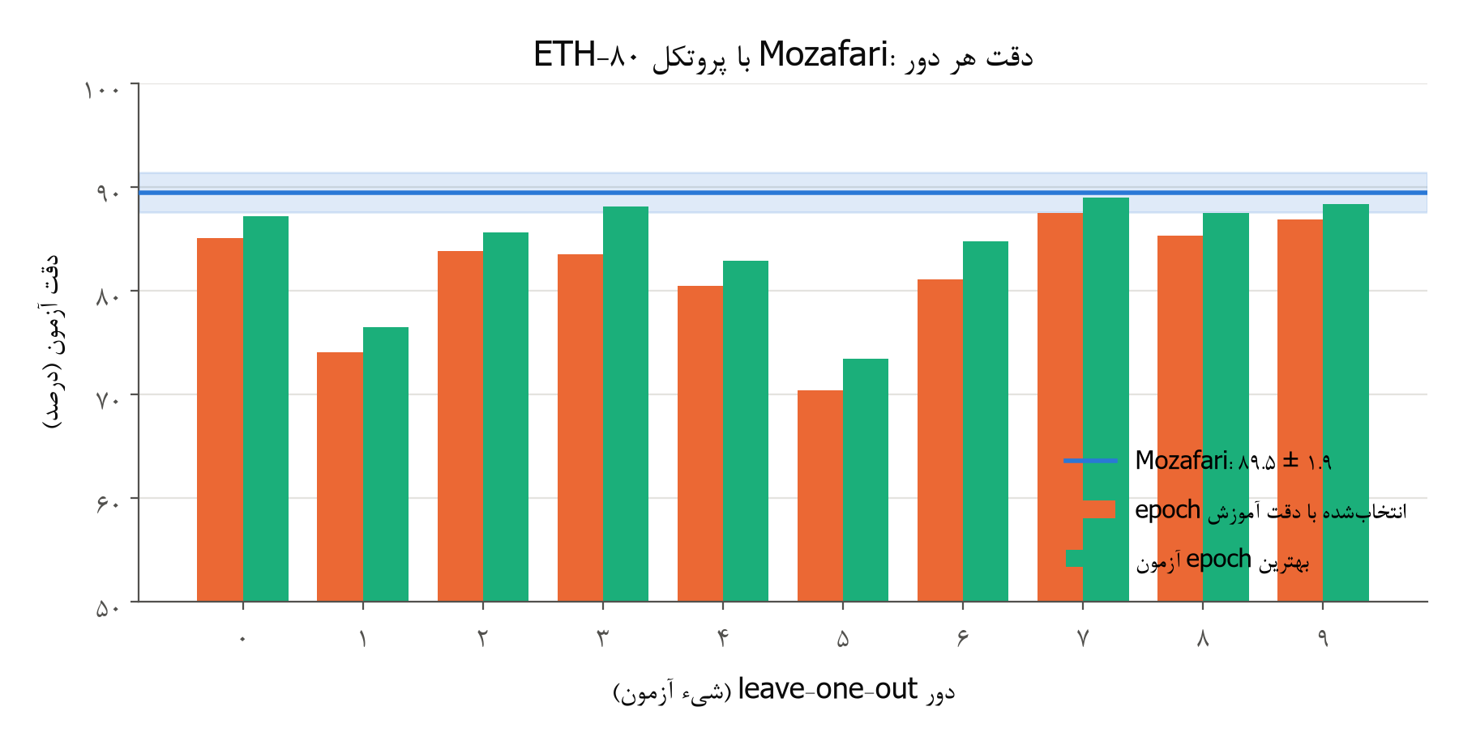
شکل ۱: دقت هر دور leave‑one‑out روی ETH‑80 در برابر عدد Mozafari. نوار آبی پهنای میانگین ± انحراف معیار مقاله است.
در ETH‑80 بازتولید ما حتی با روش خوش‌بینانه‌ی خود مقاله چند درصد پایین‌تر از ۸۹٫۵ است. دلیل‌های محتمل این‌ها هستند:
- پراکندگی بین دورها: دقت دورها بین حدود ۷۰ و ۸۷ درصد است. علتش این است که در هر دور فقط یک شیء از هر دسته آزمون می‌شود و بعضی اشیا (مثلاً یک سگ یا اسب خاص) به دسته‌های هم‌شکل خیلی شبیه‌اند. مقاله نگفته است که انحراف معیار ۱٫۹ درصد بر روی دورهاست یا بر روی تکرارها.
- جزئیات نگفته: تعداد epochها و ترتیب نمونه‌ها، و پیاده‌سازی دقیق Gabor و بازداری C1 در مقاله کامل نیامده است. ما پیاده‌سازی SpykeTorch را دنبال کرده‌ایم.
- گزارش بهترین epoch: عدد مقاله بهترین epoch آزمون است. در روش منصفانه‌ی ما دقت چند درصد پایین‌تر است.
در Caltech، با همان روش گزارش مقاله (بهترین epoch)، عدد ما با مقاله برابر است.

۸-۲ قاعده‌های تازه‌ی تصمیم روی validation
همه‌ی قاعده‌ها روی validation مقایسه شدند. در ETH‑80 validation شامل یک شیء کنارگذاشته از داده‌ی آموزش در هر دسته است. در Caltech شامل ۳۰ درصد تصویرهای آموزش است.
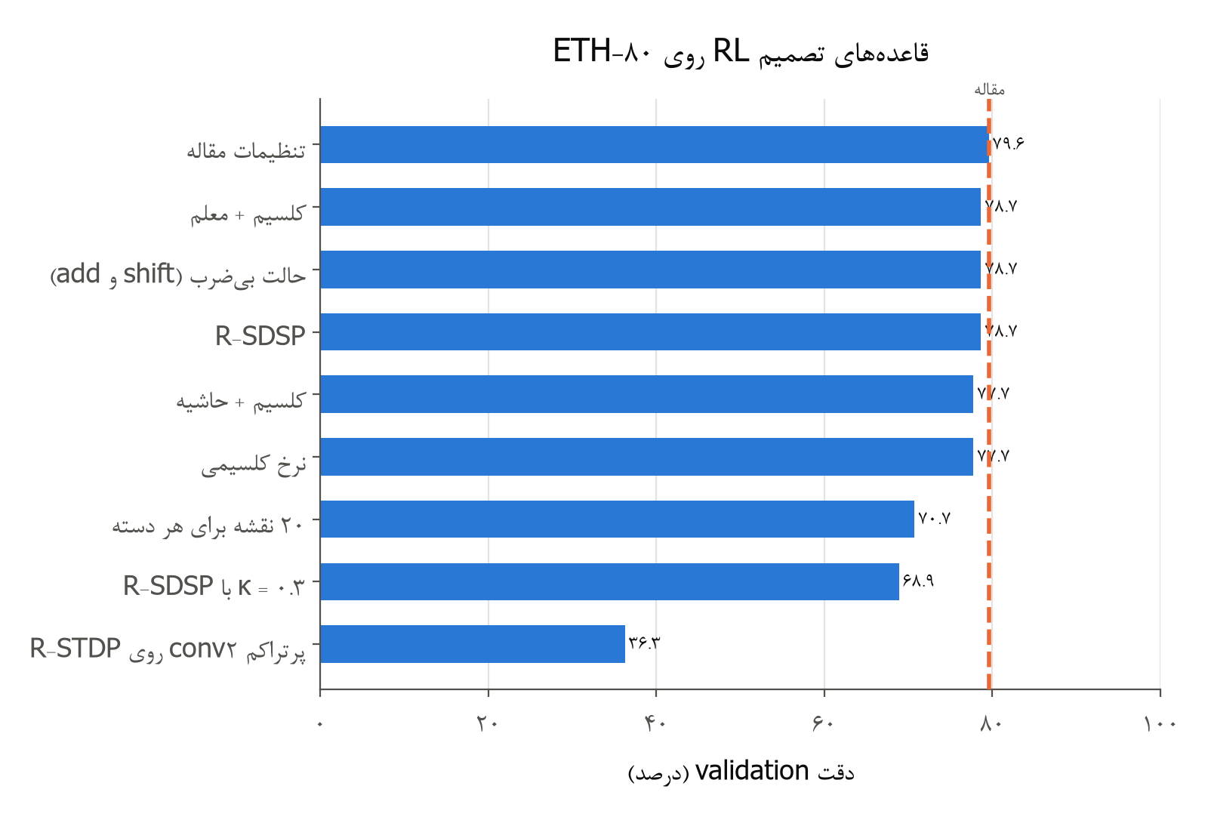
شکل ۲: دقت validation قاعده‌های تصمیم RL روی ETH‑80. خط‌چین نارنجی تنظیمات مقاله است.
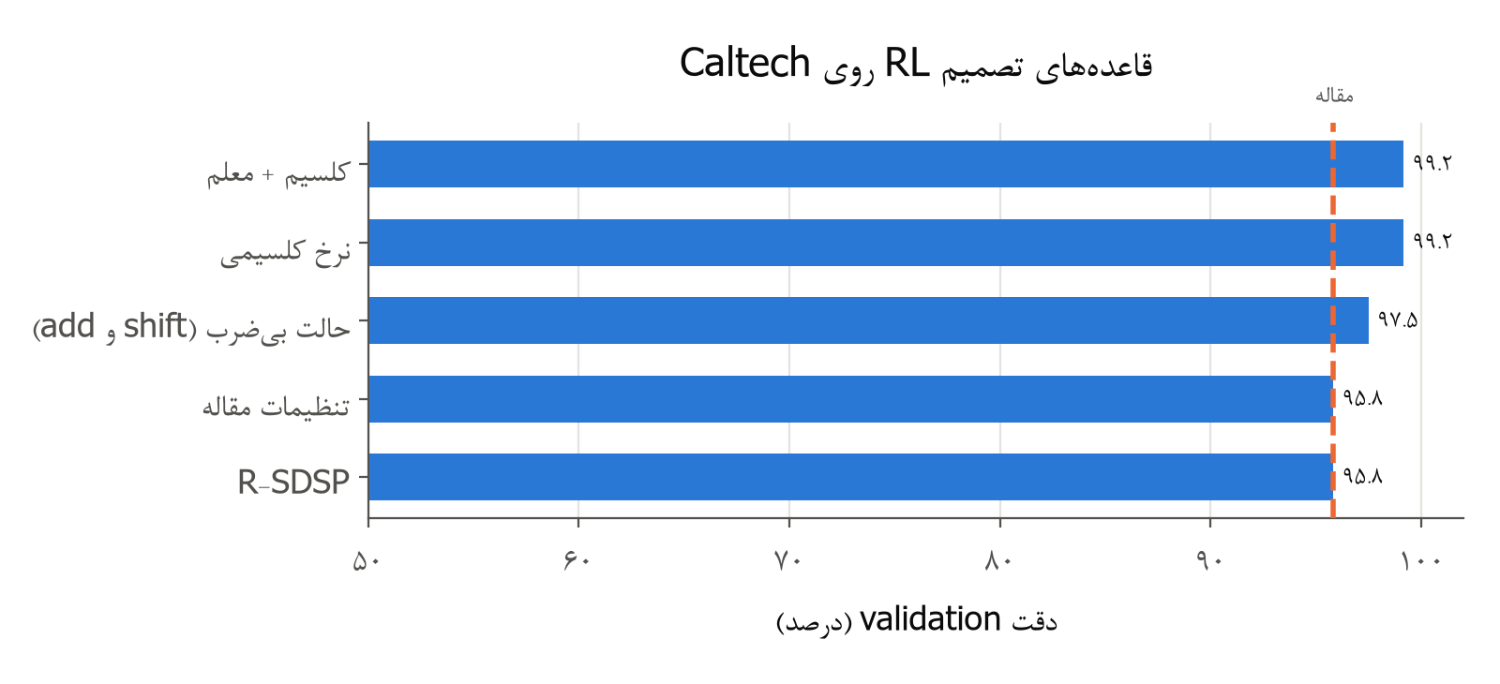
شکل ۳: دقت validation قاعده‌های تصمیم RL روی Caltech
جدول ۶: دقت validation قاعده‌های تصمیم (درصد)
قاعده | ETH‑80 | Caltech | تفسیر
تنظیمات مقاله (R‑STDP، نرخ تطبیقی، dropout) | ۷۹٫۵۷ | ۹۵٫۸۳ | معیار
نرخ تطبیقی کلسیمی نورون‌به‌نورون | ۷۷٫۷۴ | ۹۹٫۱۷ | بهترین روی Caltech
کلسیم + سیگنال معلم | ۷۸٫۶۶ | ۹۹٫۱۷ | معلم افت ETH‑80 را جبران می‌کند
کلسیم + حاشیه‌ی توقف یادگیری | ۷۷٫۷۴ | آزموده نشد | اثر نداشت
R‑SDSP (توقف یادگیری کلسیمی) | ۷۸٫۶۶ | ۹۵٫۸۳ | هم‌سطح مقاله
R‑SDSP با دروازه‌ی پتانسیل $κ=0.3$ | ۶۸٫۹۰ | آزموده نشد | بدتر
۲۰ نقشه برای هر دسته | ۷۰٫۷۳ | آزموده نشد | بدتر
حالت بی‌ضرب (shift و add) | ۷۸٫۶۶ | ۹۷٫۵۰ | هزینه‌ی کم یا هیچ
R‑STDP روی conv2 پرتراکم شبکه‌ی STDP | ۳۶٫۲۸ | آزموده نشد | شکست

توضیح نتیجه‌ها:
- نرخ کلسیمی روی Caltech: در Caltech فقط دو دسته وجود دارد. نرخ تطبیقی سراسری Mozafari همه‌ی نورون‌ها را با یک ضریب تنبیه می‌کند، حتی نورون تازه‌کاری که هنوز چیزی یاد نگرفته است. نرخ کلسیمی هر نورون را بر اساس سابقه‌ی خودش تنبیه می‌کند. نورون همگراشده‌ای که خطا می‌کند سخت تنبیه می‌شود و نورون تازه‌کار آسوده‌تر یاد می‌گیرد. نتیجه ۳٫۳ درصد بهبود روی validation بود و در آزمون نهایی هم‌سطح مقاله شد.
- نرخ کلسیمی روی ETH‑80: در ETH‑80 با هشت دسته، هر نورون کمتر برنده می‌شود و ردِ کلسیمی آن (با ضریب ۰٫۹) پرنوسان است. چند تنبیه پشت‌سرهم نورونی را که همگرا شده بود به هم می‌ریزد. سیگنال معلم بخشی از این افت را جبران می‌کند، چون نورون درست را هم‌زمان تقویت می‌کند.
- دروازه‌ی پتانسیل R‑SDSP: با $κ=0.3$ ورودی‌هایی که خیلی زود می‌رسند (وقتی پتانسیل هنوز پایین است) تضعیف می‌شوند. ولی در کدگذاری ترتیب رتبه همین ورودی‌های زودرس پرارزش‌ترین اطلاعات را دارند. پس این دروازه با TTFS ناسازگار است.
- نقشه‌ی بیشتر برای هر دسته: وقتی نقشه‌ها بیشتر می‌شوند، هر نقشه به‌روزرسانی کمتری می‌گیرد و در همان تعداد epoch کمتر همگرا می‌شود.
- R‑STDP روی conv2: شبکه‌ی STDP ‏۸۰۰‌نقشه‌ای بعد از آستانه و WTA فقط حدود ۲۰۰ اسپایک از ۵۱ هزار ورودی ممکن تولید می‌کند. این کد برای اینکه یک نورون تصمیم بتواند الگو یاد بگیرد بیش از حد تُنُک است.

۸-۳ هزینه‌ی حالت سخت‌افزاری بی‌ضرب
در حالت بی‌ضرب همه‌ی نرخ‌ها توان دو شدند. مثلاً ۰٫۰۰۴ به $2^{-8}=0.0039$ و ۰٫۰۱ به $2^{-7}=0.0078$ رسید. ضریب نرم‌کران قطعه‌خطی شد و وزن‌ها ممیز ثابت ۱۶ بیتی شدند. دقت validation روی ETH‑80 فقط ۰٫۹ درصد (سه تصویر) کم شد و روی Caltech 1.7 درصد بیشتر شد. پس محدودیت سخت‌افزاری BioVision، یعنی یادگیری فقط با shift و add، به دقت لایه‌ی تصمیم آسیب جدی نمی‌زند. دلیلش این است که قاعده‌ی STDP مسطح از ابتدا فقط به علامت ترتیب اسپایک‌ها وابسته است و نه به مقدار دقیق نرخ.

۸-۴ قاعده‌ی توجه (AGREL): یادگیری تقویتی لایه‌ی پنهان
قاعده‌ی توجه روی یک شبکه‌ی دولایه آزموده شد:
- ورودی: Gabor C1؛
- لایه‌ی پنهان: ۶۴ نقشه‌ی ۵×۵ که اول با STDP پیش‌آموزش دید؛
- pooling: پنجره‌ی ۳×۳؛
- لایه‌ی تصمیم: R‑STDP.
در آزمایش کنترل همین شبکه با لایه‌ی پنهانِ منجمد بعد از STDP آموزش دید.
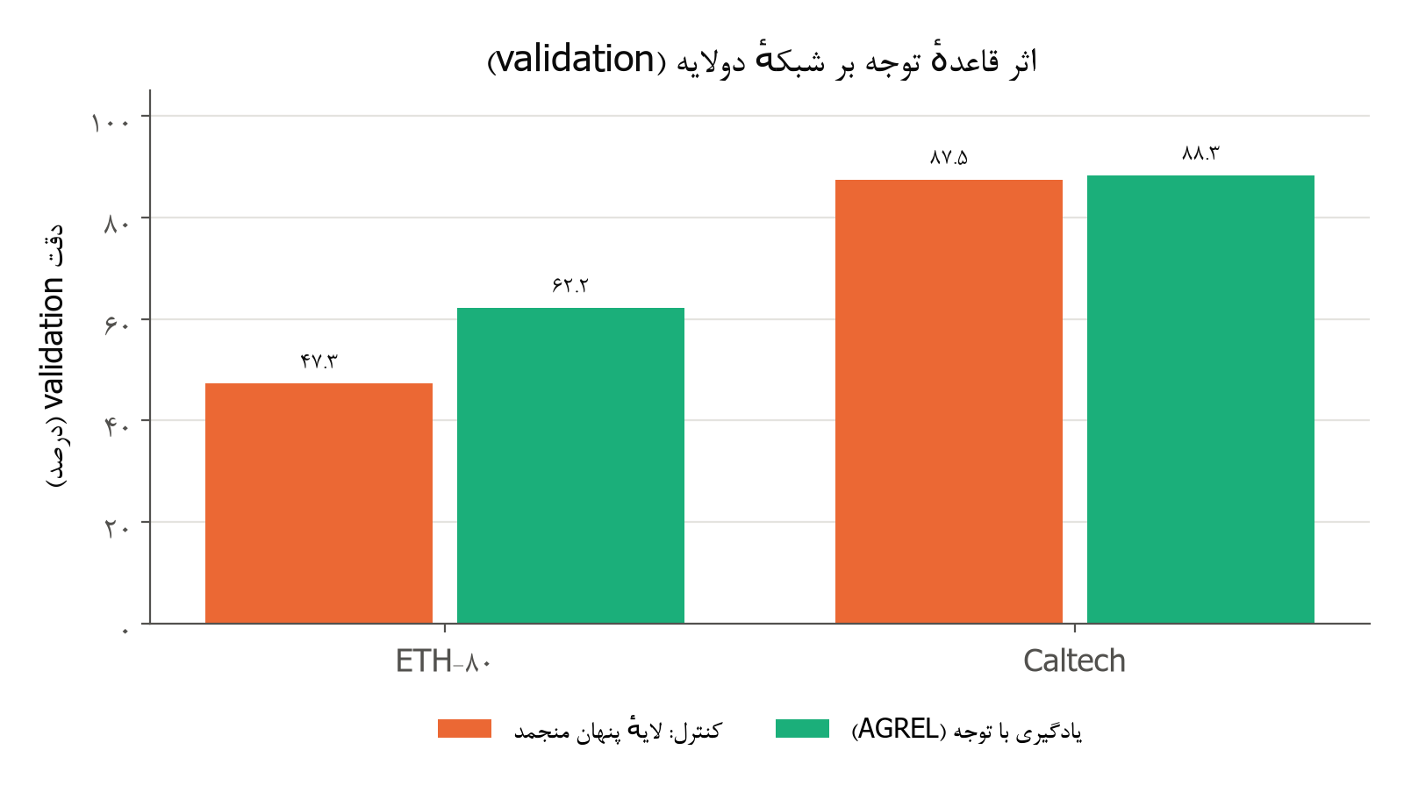
شکل ۴: اثر قاعده‌ی توجه بر شبکه‌ی دولایه روی validation
جدول ۷: اثر قاعده‌ی توجه (دقت validation، درصد)
آزمایش | ETH‑80 | Caltech
کنترل: لایه‌ی پنهان منجمد | ۴۷٫۲۶ | ۸۷٫۵۰
توجه با علامت خام پاداش (نسخه‌ی اول) | فروپاشی: ۸۷ درصد تصمیم‌ها ساکت | آزموده نشد
توجه + خطای پیش‌بینی پاداش | ۶۲٫۲۰ | ۸۸٫۳۳
توجه + خطای پیش‌بینی پاداش، فقط پاداش | ۶۰٫۰۶ | آزموده نشد
توجه با $K=8$ و شدت ۰٫۲ | ۵۴٫۵۷ | آزموده نشد
توجه با ۱۲۸ نقشه‌ی پنهان | ۵۷٫۰۱ | آزموده نشد

یافته‌ها:
- نسخه‌ی اول فرو ریخت. در شروع آموزش هفت تصمیم از هشت تصمیم غلط است. وقتی علامت خام پاداش به لایه‌ی پنهان می‌رسد، این لایه پشت‌سرهم anti‑STDP می‌گیرد، ورودی‌های علّی‌اش ضعیف می‌شوند و خاموش می‌شود.
- خطای پیش‌بینی پاداش مشکل را حل کرد. با $δ=r-\overline{r}$ (فرمول بخش ۴-۱۰)، خطایی که انتظارش می‌رود تنبیه سنگینی ندارد.
- توجه روی ETH‑80 حدود ۱۵ درصد دقت اضافه کرد. این نشان می‌دهد که اعتبار تصمیم واقعاً به واحدهای پنهان درست می‌رسد. روی Caltech که ویژگی‌های STDP بدون نظارت از قبل کافی‌اند، اثر کوچک بود (یک تصویر).
- شبکه‌ی دولایه هنوز از شبکه‌ی تک‌لایه‌ی Mozafari عقب است (۶۲٫۲ در برابر ۷۹٫۶ روی ETH‑80). علت اصلی این است که نورون تصمیم Mozafari کل شیء را در پنجره‌ی ۳۱×۳۱ می‌بیند و الگوی کامل شیء را یاد می‌گیرد. ویژگی‌های ۵×۵ بعد از pooling این شکل کلی را از دست می‌دهند.
این نتیجه نشان می‌دهد که قاعده‌ی توجه درست کار می‌کند و با سخت‌افزار بی‌ضرب سازگار است. پس برای فاز ۴ که بازخورد و توجه از بالا به پایین دارد، پایه‌ی آزموده‌شده‌ای است. معماری لایه‌ی پنهان آن هنوز باید بهتر شود.

۸-۵ معماری برگزیده‌ی جبهه‌ی RL
معماری برگزیده‌ی این جبهه این است:
- ورودی: Gabor ثابت و C1 با بازداری جانبی.
- لایه‌ی تصمیم: R‑STDP با نقشه‌های اختصاصی هر دسته و تصمیم با اولین اسپایک.
- سازوکارهای ضد بیش‌برازش: نرخ تطبیقی و dropout.
- نرخ یادگیری:
- در Caltech، نرخ تطبیقی کلسیمی نورون‌به‌نورون (قاعده‌ی تازه‌ی ما)؛
- در ETH‑80، نرخ تطبیقی سراسری مقاله.
- سازگاری سخت‌افزاری: این معماری در حالت بی‌ضرب تقریباً همان دقت را دارد.
نتیجه‌ی آزمون نهایی:
جدول ۸: نتیجه‌ی نهایی جبهه‌ی یادگیری تقویتی (دقت آزمون، درصد)
دیتاست | مقاله‌ی Mozafari (بهترین epoch) | ما: epoch انتخاب‌شده | ما: بهترین epoch آزمون
Caltech، سه seed، نرخ کلسیمی | ۹۸٫۹ ± ۰٫۴ | ۹۸٫۶۵ ± ۰٫۴۹ | ۹۸٫۹۴ ± ۰٫۳۷
ETH‑80، leave‑one‑out | ۸۹٫۵ ± ۱٫۹ | ۸۱٫۸۳ ± ۵٫۵۸ | ۸۴٫۳۶ ± ۵٫۳۱

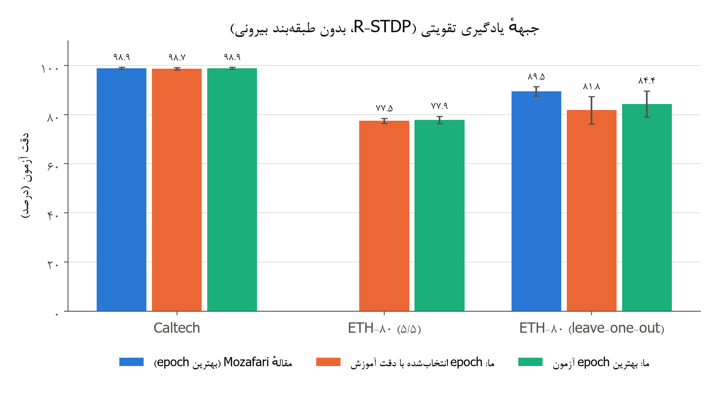
شکل ۵: مقایسه‌ی جبهه‌ی یادگیری تقویتی با مقاله‌ی Mozafari

۹. جبهه‌ی دوم: طبقه‌بند SVM و KNN
در این جبهه، ویژگی‌های شبکه‌ی اسپایکی با یک SVM خطی سنجیده می‌شوند. این ویژگی‌ها پتانسیل نهایی آخرین لایه با آستانه‌ی بی‌نهایت هستند. این کار روش مقاله‌های SDNN و ۲۰۱۶ است. SVM روی تراشه نمی‌رود و فقط ابزار سنجش کیفیت ویژگی‌هاست.

۹-۱ بازتولید با تنظیمات مقاله‌ها
جدول ۹: بازتولید با تنظیمات مقاله‌ها (دقت آزمون، درصد)
دیتاست | عدد مقاله | بازتولید ما با تنظیمات مقاله | همان وزن‌ها با خوانش ما
Caltech (SDNN) | ۹۹٫۱ ± ۰٫۲ | ۹۲٫۸۰ ± ۱٫۱۵ | —
MNIST (SDNN) | ۹۸٫۴ | ۹۱٫۴۶ ± ۰٫۳۶ | ۹۸٫۵۲ ± ۰٫۰۶
ETH‑80 (SDNN، ۵/۵) | ۸۲٫۸ | ۴۴٫۵۵ ± ۲٫۶۰ | ۶۹٫۵۳ ± ۲٫۰۳
ETH‑80 (مقاله‌ی ۲۰۱۶، ۵/۵، ۱۲۵۰ ویژگی) | ۸۱٫۱ | ۷۷٫۰۷ (یک seed) | ۸۳٫۹۶

بازتولید با تنظیمات مقاله در هر چهار مورد پایین‌تر از عدد منتشرشده است. با بررسی اسپایک‌ها و ویژگی‌ها، این دلیل‌ها را پیدا کردیم:
- عدم توازن دسته‌ها در یادگیری STDP (Caltech): تصویرهای موتورسیکلت حدود دو برابر صورت‌ها لبه دارند. در نتیجه هر بیست نقشه‌ی conv2 آشکارساز موتورسیکلت شدند و صورت‌ها فقط با «نبودِ موتورسیکلت» شناخته می‌شدند.
- خوانش سراسری مکان را دور می‌ریزد: بیشینه روی کل تصویر می‌گوید یک ویژگی کجا بوده یا نه، ولی نمی‌گوید کجا. روی MNIST همین وزن‌ها با خوانش مکان‌دار از ۹۱٫۵ به ۹۸٫۵ درصد می‌رسند. با این حال، مقاله با همین خوانش سراسری ۹۸٫۴ درصد گزارش کرده است. پس یکی از جزئیات نگفته‌ی پیاده‌سازی آن‌ها با ما فرق دارد.
- ورودی خیلی تُنُک در ETH‑80: مقاله اندازه‌ی تصویر را نگفته است. با تصویر ۱۶۰ پیکسلی و آستانه‌ی DoG برابر ۵۰، هر تصویر فقط حدود ۷۸۰ اسپایک ورودی دارد، در حالی که مقاله کل اسپایک‌های هر تصویر را حدود ۹۱۰۰ گزارش کرده است. با این ورودی، ۴۰۰ نقشه‌ی conv2 و conv3 یاد نمی‌گیرند.
- پروتکل: مقاله‌ها یک تقسیم تصادفی دارند و ضریب $C$ با جست‌وجو تنظیم شده است. ما سه تقسیم و انتخاب $C$ داخل داده‌ی آموزش را به کار برده‌ایم.

۹-۲ بهبودها و دلیل هر کدام
Caltech:
جدول ۱۰: زنجیره‌ی بهبود Caltech (دقت آزمون، درصد)
قدم | دقت | دلیل
تنظیمات مقاله | ۹۲٫۸ ± ۱٫۱ | نقطه‌ی شروع
آستانه‌ی DoG برابر ۲۵ و شعاع بازداری ۴ در conv2 | ۹۵٫۳ (seed 0) | ورودی پرتراکم‌تر و رقابت قوی‌تر
هموستازی آستانه ($ρ=0.5$) | ۹۶٫۳ (seed 0) | نقشه‌های موتورسیکلت دیگر غالب نمی‌شوند
خوانش conv2 با شبکه‌ی ۳×۳ و استانداردسازی | ۹۸٫۴۸ ± ۰٫۵۹ | مکان ویژگی حفظ می‌شود
۸ نقشه در conv1 (برگزیده روی validation) | ۹۸٫۹۶ ± ۰٫۲۵ | لبه‌های متنوع‌تر در لایه‌ی اول

MNIST: همان شبکه‌ی مقاله با خوانش conv2 روی شبکه‌ی ۵×۵، که روی validation انتخاب شد، با سه seed به ۹۸٫۵۲ ± ۰٫۰۶ درصد رسید. عدد مقاله ۹۸٫۴ درصد است، پس این عدد از مقاله بیشتر است.
ETH‑80: سه دور غربال روی validation انجام شد.
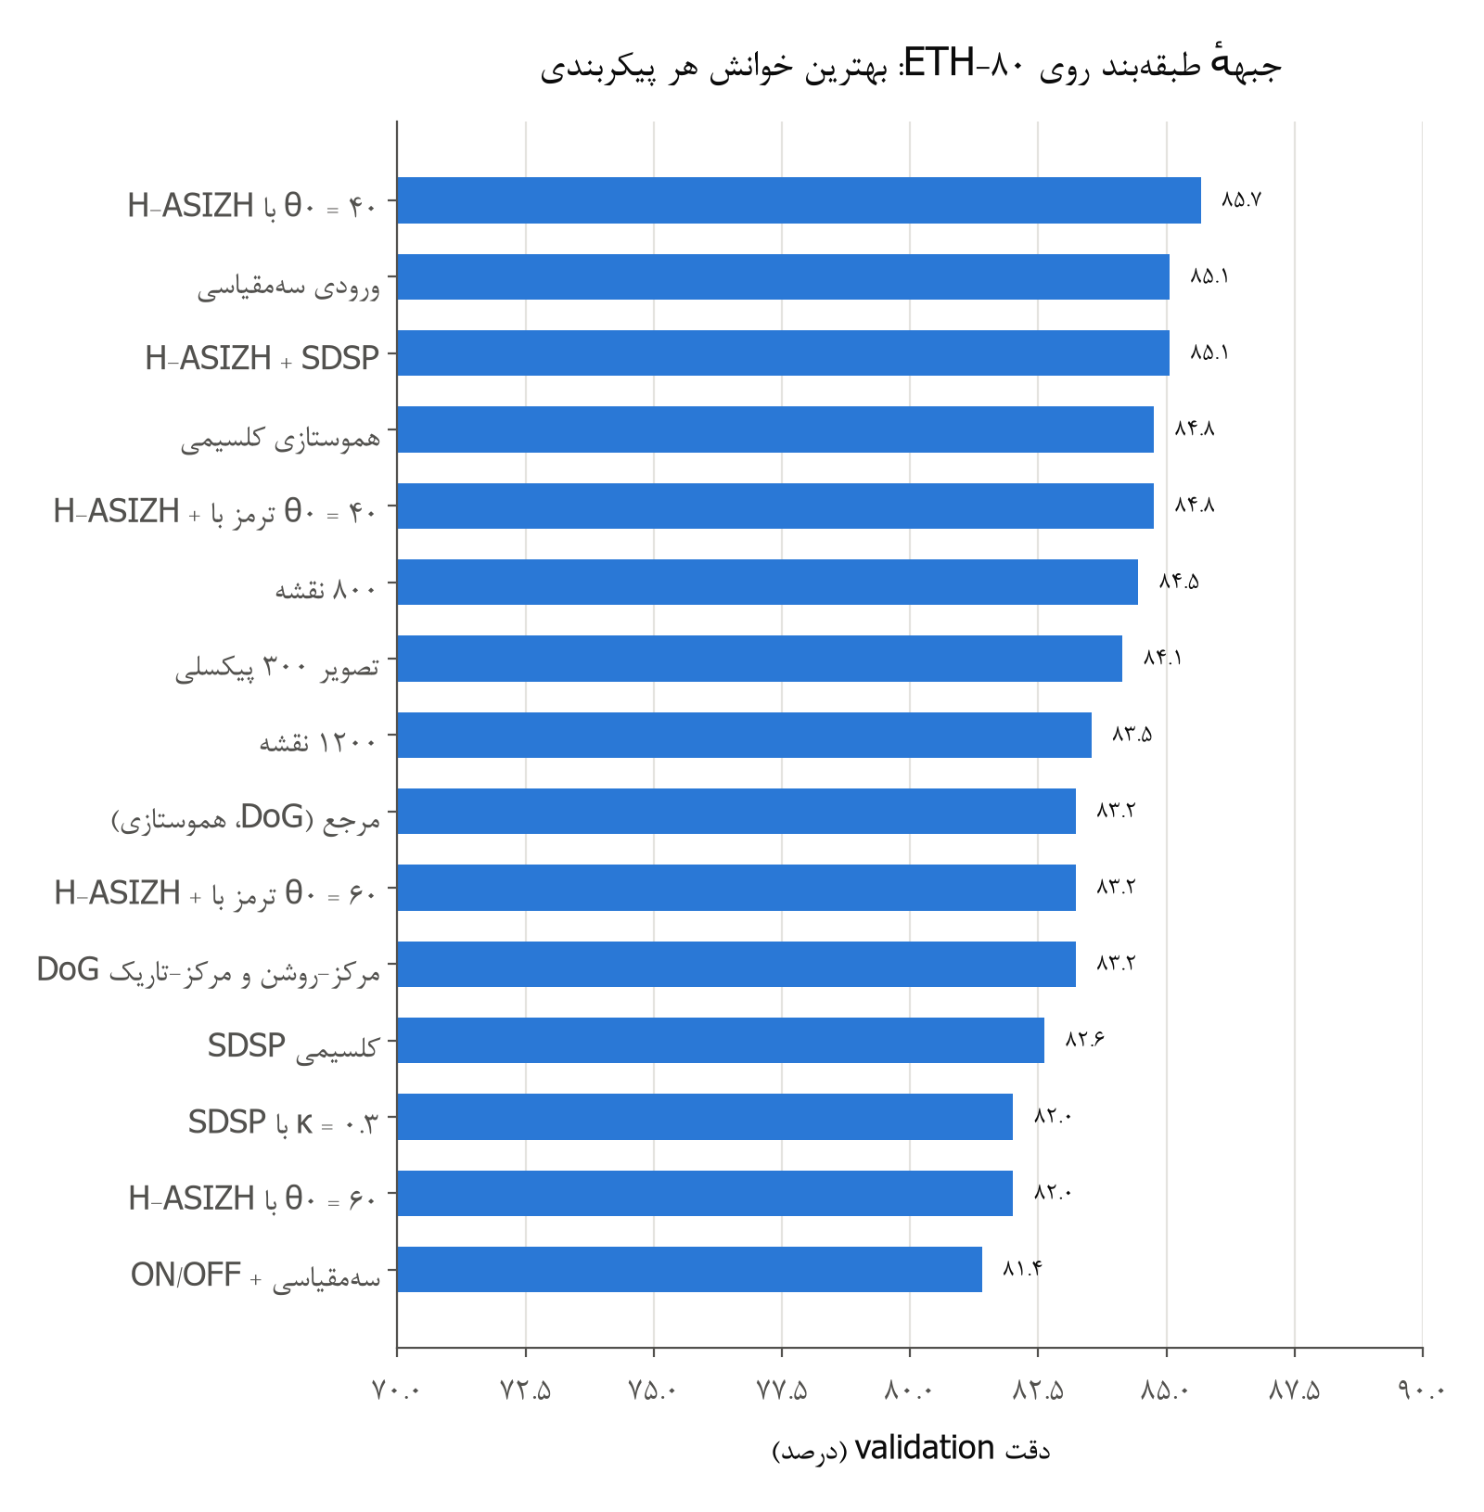
شکل ۶: بهترین خوانش هر پیکربندی ETH‑80 روی validation
- مهم‌ترین قدم‌ها:
- تصویر ۲۰۰ پیکسلی و آستانه‌ی DoG برابر ۱۵، یعنی حدود ۲۸۰۰ اسپایک ورودی به‌جای حدود ۷۸۰؛
- هموستازی؛
- خوانش مکان‌دار conv2. این سه قدم با هم دقت را از حدود ۴۴ درصد (تنظیمات مقاله، روی test) به حدود ۸۳ درصد (روی validation) رساندند.
- تعداد ویژگی: مانند مقاله‌ی ۲۰۱۶، نقشه‌ی بیشتر کمک کرد: ۸۰۰ نقشه ۸۴٫۴۵ درصد گرفت.
- H‑ASIZH: بهترین پیکربندی روی validation دینامیک آستانه‌ی H‑ASIZH از مقاله‌ی Roshani و همکاران بود، با آستانه‌ی استراحت ۴۰ و $γ/α=64$. این پیکربندی با آینه‌سازی تصویرهای آموزش ۸۵٫۶۷ درصد گرفت. همین قاعده با آستانه‌ی استراحت ۶۰ بدتر از مرجع بود، چون آستانه هرگز پایین‌تر از ۶۰ نمی‌رفت و نقشه‌های کم‌کار زنده نمی‌شدند.
- ورودی سه‌مقیاسی: ایده‌ی مقاله‌ی ۲۰۱۶، ۸۵٫۰۶ درصد گرفت.
نتیجه‌ی نهایی ETH‑80 (۵/۵، سه seed، پیکربندی برگزیده با دو تقسیم validation): ۸۴٫۲۵ ± ۳٫۴۹ درصد، در برابر ۸۲٫۸ درصد SDNN و ۸۱٫۱ درصد مقاله‌ی ۲۰۱۶.
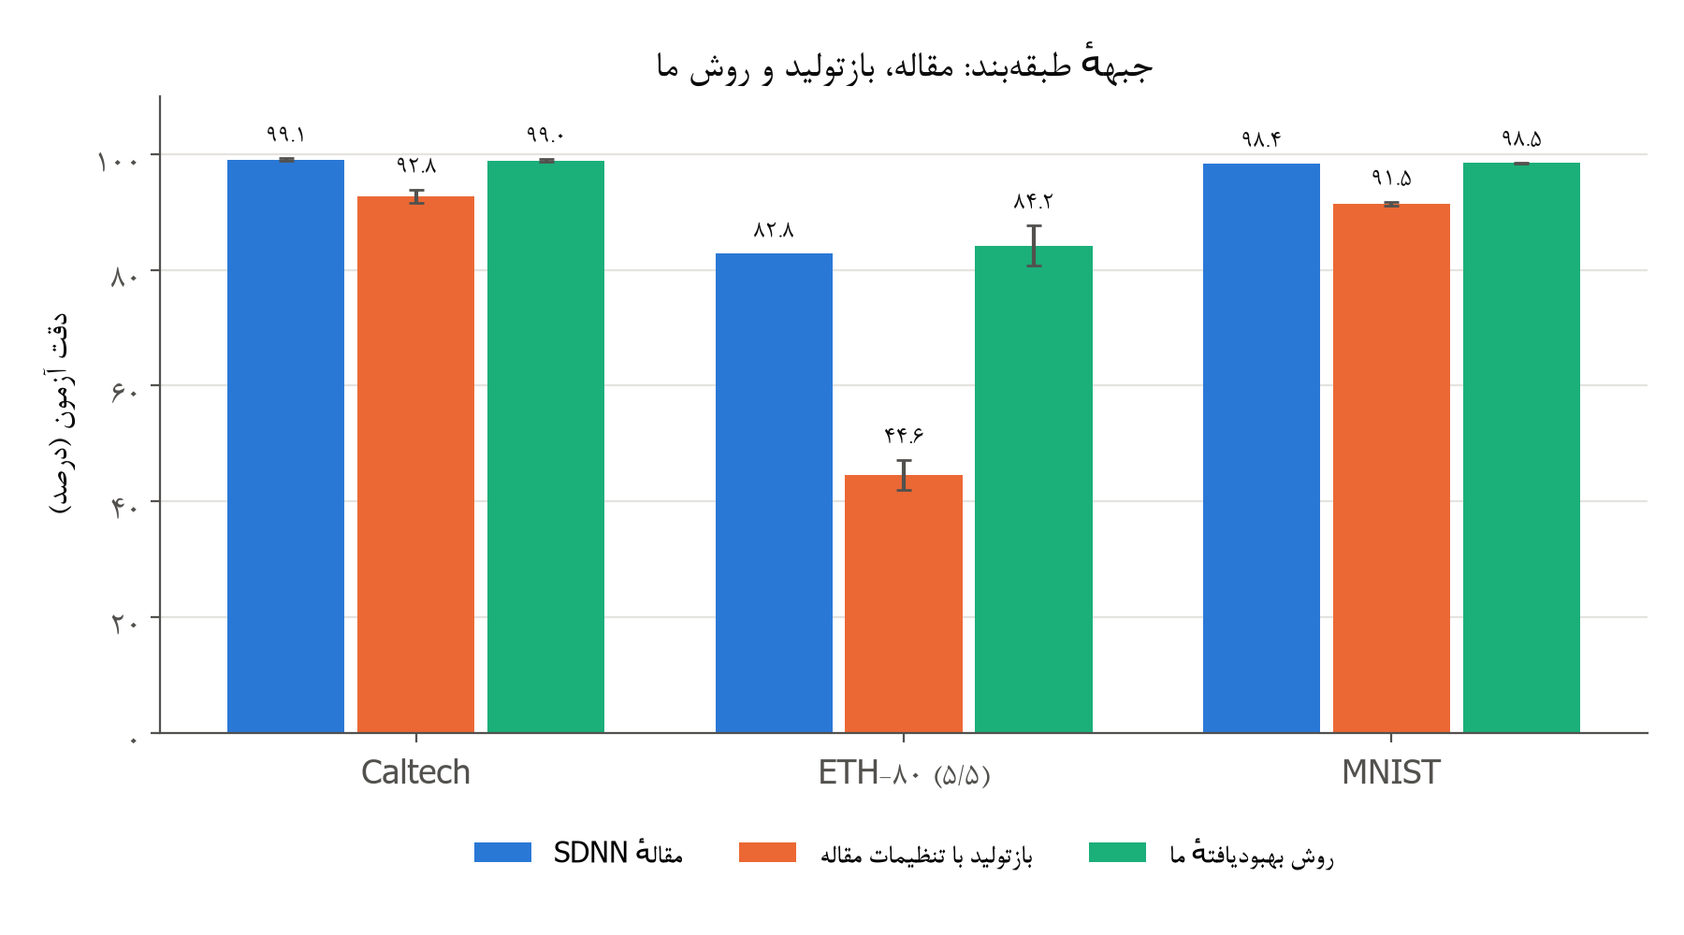
شکل ۷: مقایسه‌ی جبهه‌ی طبقه‌بند با مقاله‌ی SDNN

۹-۳ نتیجه‌ی منفی: نورون LIF
به پیشنهاد کاربر، نورون LIF با آستانه‌ی تطبیقی هم آزموده شد (تصمیم D18). نشت در لایه‌های پایین کد ترتیب رتبه را از بین می‌برد، چون ورودی‌های زودرس محو می‌شوند. روی Caltech دقت validation از ۹۸٫۷۵ به ۷۵ تا ۸۰ درصد افت کرد. در لایه‌ی سوم LIF بی‌اثر بود. پس برای تصویر ثابت نورون IF نگه داشته شد. LIF برای فاز ۳ (رویدادها و ویدیو) دوباره بررسی می‌شود.

۱۰. هزینه‌ی محاسبه: اسپایک، وزن و سرعت
جدول ۱۱: هزینه‌ی محاسبه در شبکه‌های برگزیده
شبکه | اسپایک در هر تصویر | تعداد وزن قابل یادگیری | تصویر در ثانیه (استخراج ویژگی)
Caltech، طبقه‌بند، روش ما | حدود ۱۴۰۰۰ | ۴۶ هزار | ۶۶
Caltech، طبقه‌بند، تنظیمات مقاله | حدود ۷۱۰۰ | ۲۶ هزار | ۵۲
MNIST، طبقه‌بند | حدود ۷۵۵ (مقاله حدود ۶۰۰) | ۷۶ هزار | ۱۱۳
ETH‑80، طبقه‌بند، ۸۰۰ نقشه | حدود ۵۱۰۰ (مقاله حدود ۹۱۰۰) | ۸۱۹ هزار | ۲۵
Caltech، RL (ورودی C1) | حدود ۷۲۰ | ۲۳ هزار | —
ETH‑80، RL (ورودی C1) | حدود ۹۶۰ | ۳۰۸ هزار | —

شبکه‌ی RL با کمتر از هزار اسپایک ورودی برای هر تصویر تصمیم می‌گیرد. تصمیم هم با اولین اسپایک گرفته می‌شود، پس پخش موج می‌تواند همان لحظه متوقف شود. این همان ویژگی کم‌مصرفی است که BioVision لازم دارد. سرعت‌ها روی GPU لپ‌تاپ و هم‌زمان با دو یا سه کار دیگر اندازه گرفته شده‌اند، پس فقط برای مقایسه‌ی نسبی معتبرند.

۱۱. معماری‌های نهایی برگزیده: جمع‌بندی ۱۴۱ آزمایش
در فاز ۰ در مجموع ۱۴۱ اجرای کامل آموزش و ارزیابی انجام شد و ۲۱۷ نوع خوانش سنجیده شد. درستی کد با ۹۹ آزمون واحد بررسی شد و ۲۵ تصمیم طراحی در فایل تصمیم‌ها ثبت شد. این بخش نتیجه‌ی همه‌ی این آزمایش‌ها را جمع می‌کند و به سه سؤال پاسخ می‌دهد:
- کدام ویژگی‌ها از مقاله‌ها بودند؛
- کدام ویژگی‌ها را ما اضافه کردیم و ماندند؛
- کدام ویژگی‌ها آزموده و کنار گذاشته شدند.
در پایان دو معماری نهایی با همه‌ی جزئیات تعریف می‌شود. معماری اصلی، معماری یادگیری تقویتی است، چون SVM و KNN در سامانه‌ی نهایی و روی تراشه به کار نمی‌روند.

۱۱-۱ دو معیار طراحی: وفاداری زیستی و سخت‌افزار بی‌ضرب
هر جزء معماری باید دو شرط را با هم داشته باشد. شرط اول این است که معادل زیستی داشته باشد و فقط از اطلاعات محلی استفاده کند. شرط دوم این است که روی FPGA و در کد VHDL شتاب‌دهنده بدون ضرب‌کننده ساخته شود، یعنی فقط با shift، جمع و مقایسه.
جدول ۱۲: اجزای معماری، معادل زیستی و عمل سخت‌افزاری آن‌ها
جزء | معادل زیستی | عمل سخت‌افزاری
فیلتر ثابت DoG یا Gabor | سلول‌های مرکز‌پیرامون شبکیه و سلول ساده V1 | ضریب‌های ثابت؛ ضرب در عدد ثابت با shift و جمع (نمایش CSD)
کدگذاری ترتیب رتبه (TTFS) | زمان اولین اسپایک شبکیه | شمارش و مقایسه
نورون IF با حداکثر یک اسپایک | نورون انباشتگر | جمع وزن‌ها و مقایسه با آستانه
WTA و k‑WTA | بازداری جانبی | مقایسه (زودترین اسپایک)
pooling | سلول پیچیده | کمینه‌ی زمان اسپایک (مقایسه)
STDP و R‑STDP | پلاستیسیته‌ی وابسته به زمان و دوپامین | ضریب قطعه‌خطی $\frac{1}{2}min(w,1-w)$ و نرخ توان دو: shift، تفریق و مقایسه
آستانه‌ی H‑ASIZH و کلسیم | کلسیم درون‌سلولی و تطبیق آستانه | $α=2^{-6}$ و $γ$ توان دو: shift و جمع
نرخ تطبیقی کلسیمی | ردِ پاداش هر نورون | میانگین نمایی با $λ=1-2^{-k}$: shift و جمع
Dropout | نوفه‌ی سیناپسی | ثبات‌گر شیفت با بازخورد خطی (LFSR)
SVM خطی و KNN | ندارد | ضرب‌کننده لازم دارد؛ فقط ابزار سنجش است

فقط یک بخش هنوز اثرش بر دقت سنجیده نشده است: کوانتیده کردن ضریب‌های ثابت فیلترهای ورودی به مجموع چند توان دو. این بخش در فاز ۱ آزموده می‌شود.

۱۱-۲ دفتر ویژگی‌ها: از مقاله‌ها، افزوده‌های ما و کنار گذاشته‌ها
جدول ۱۳: دفتر ویژگی‌ها و شاهد عددی هر تصمیم (دقت به درصد)
ویژگی | منشأ | شاهد عددی | تصمیم
فیلتر ثابت DoG و Gabor | مقاله‌ها | پایه‌ی همه‌ی نتیجه‌ها | نگه داشته شد
کد ترتیب رتبه، نورون IF، WTA و k‑WTA | مقاله‌ها | پایه‌ی همه‌ی نتیجه‌ها | نگه داشته شد
STDP مسطح و توقف یادگیری | مقاله‌ها | SDSP هم‌ارز آن بهتر نبود (۸۲٫۶ در برابر ۸۳٫۲) | نگه داشته شد
ورودی چندمقیاسی با وزن مشترک | مقاله‌ی ۲۰۱۶ | ETH‑80: از ۸۳٫۲ به ۸۵٫۱ (validation) | نگه داشته شد؛ هرم فاز ۱
تعداد ویژگی بیشتر | مقاله‌ی ۲۰۱۶ | ETH‑80: ۸۰۰ نقشه ۸۴٫۵، ولی ۱۲۰۰ نقشه ۸۳٫۵ | ۸۰۰ نقشه
R‑STDP، نرخ تطبیقی و dropout | Mozafari | Caltech: ۹۸٫۵۱ با بهترین epoch، در برابر ۹۸٫۹ | نگه داشته شد؛ جبهه‌ی اصلی
خوانش سراسری (بیشینه‌ی کل تصویر) | مقاله‌ها | MNIST: ۹۱٫۵ در برابر ۹۸٫۵ با خوانش مکان‌دار | جایگزین شد
هموستازی آستانه | ما (سند طرح) | Caltech: از ۹۵٫۳ به ۹۶٫۳ | نگه داشته شد
آستانه‌ی H‑ASIZH با $θ_{0}$ پایین | ما (مقاله‌ی Roshani و همکاران) | ETH‑80: ۸۵٫۷ و ۹۱٫۵ روی دو تقسیم، بهترین پیکربندی | نگه داشته شد
ترمز $β$ در پلاستیسیته | ما (H‑ASIZH) | با $θ_{0}=60$ یک درصد بهتر؛ با $θ_{0}=40$ بی‌اثر | اختیاری
نرخ تطبیقی کلسیمی نورون‌به‌نورون | ما | Caltech: از ۹۶٫۵۲ به ۹۸٫۶۵ روی test؛ ETH‑80: ۱٫۸ درصد بدتر روی validation | برای Caltech
حالت سخت‌افزاری بی‌ضرب | ما | ETH‑80 0.9 درصد کمتر؛ Caltech 1.7 درصد بیشتر | پیش‌فرض
قاعده‌ی توجه با خطای پیش‌بینی پاداش | ما (AGREL) | شبکه‌ی دولایه‌ی ETH‑80: از ۴۷٫۳ به ۶۲٫۲ | برای لایه‌های عمیق فاز ۱
آینه‌سازی تصویرهای آموزش طبقه‌بند | ما | ETH‑80: از ۰٫۶ تا ۴٫۶ درصد بهتر | فقط در جبهه‌ی طبقه‌بند
نورون LIF | پیشنهاد کاربر | Caltech: از ۹۸٫۸ به ۷۵ تا ۸۰ | کنار گذاشته شد
R‑SDSP | ما (سند طرح) | برابر مقاله در Caltech، ۰٫۹ درصد کمتر در ETH‑80 | بدون مزیت
دروازه‌ی پتانسیل SDSP با $κ=0.3$ | ما | ETH‑80: ۶۸٫۹ در برابر ۷۹٫۶ | کنار گذاشته شد
کانال DoG مرکز‌تاریک | ما | ETH‑80: بدون تغییر (۸۳٫۲) | بدون مزیت
۲۰ نقشه برای هر دسته | ما | ETH‑80: ۷۰٫۷ در برابر ۷۹٫۶ | کنار گذاشته شد
R‑STDP روی اسپایک‌های تُنُک conv2 | ما | ETH‑80: ۳۶٫۳ | کنار گذاشته شد
بودجه‌ی برابر اسپایک ورودی | ما | Caltech: ۶۶٫۰ در برابر ۹۲٫۸ | کنار گذاشته شد
خوانش هرمی | ما | ETH‑80: ۸۰٫۵ در برابر ۸۲٫۶ | کنار گذاشته شد

۱۱-۳ معماری A (اصلی): یادگیری تقویتی با اولین اسپایک
این معماری در فاز ۰ بهترین معماری کاملاً زیستی و سخت‌افزارپذیر است. هیچ طبقه‌بند بیرونی ندارد و تصمیمش همان دسته‌ی اولین نورونی است که اسپایک می‌زند. یادگیری آن فقط با پاداش و تنبیه است و در حالت بی‌ضرب با همان دقت کار می‌کند.
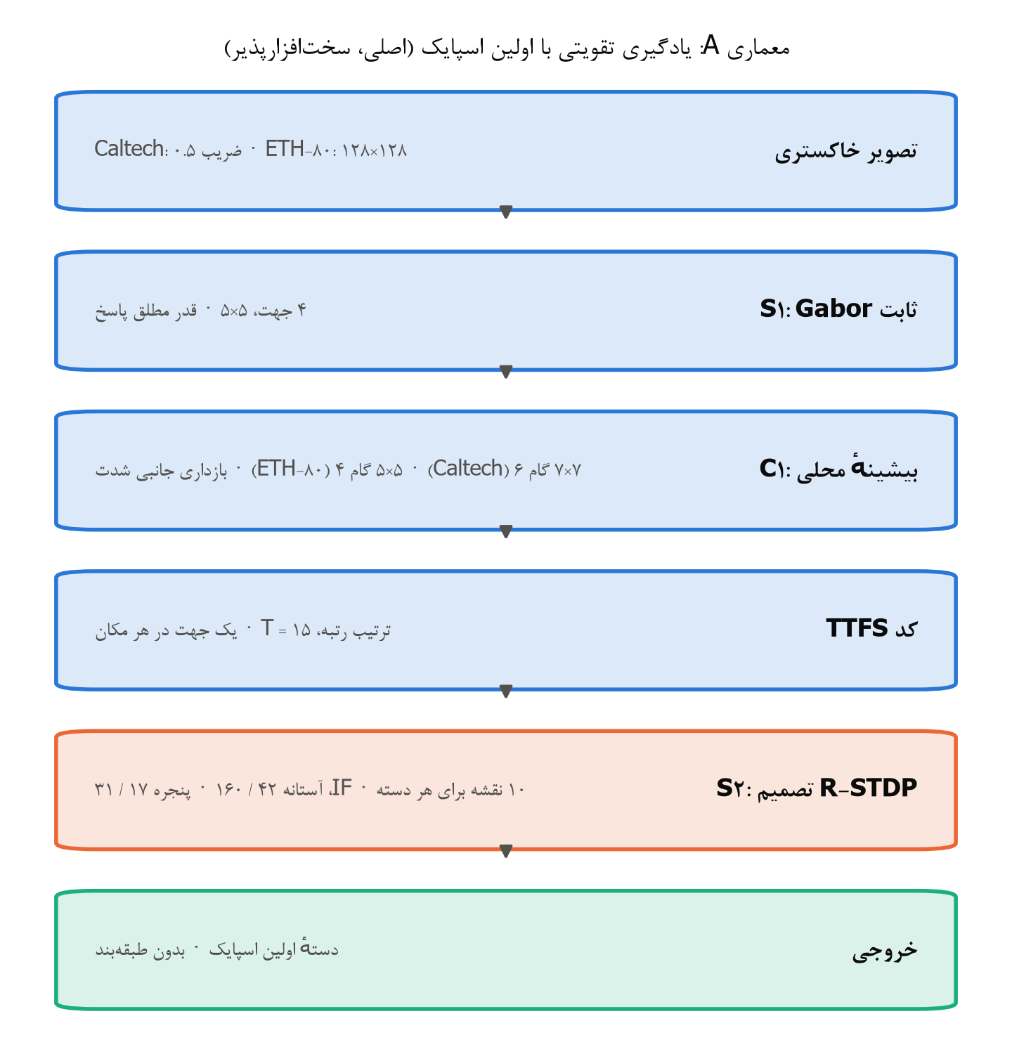
شکل ۸: معماری A: یادگیری تقویتی با اولین اسپایک. جریان داده از راست به چپ است.
جدول ۱۴: مشخصات کامل معماری A
مرحله | تعریف | Caltech | ETH‑80
ورودی | تصویر خاکستری | ۴۳۵ تصویر از هر دسته، کوچک‌سازی با ضریب ۰٫۵ | تصویر ۱۲۸×۱۲۸
S1 | Gabor ثابت ۵×۵ در ۴ جهت (${22.5}^{∘}+k·{45}^{∘}$)، قدر مطلق پاسخ | همان | همان
C1 | بیشینه‌ی محلی + بازداری جانبی شدت با ضریب‌های ۰٫۱۵، ۰٫۱۲، ۰٫۱۰، ۰٫۰۷ و ۰٫۰۵ | پنجره‌ی ۷، گام ۶ | پنجره‌ی ۵، گام ۴
کدگذاری | ترتیب رتبه در $T=15$ گام؛ در هر مکان فقط یک جهت | همان | همان
S2 (تصمیم) | نورون IF، ۱۰ نقشه‌ی اختصاصی برای هر دسته، تصمیم = اولین اسپایک | پنجره‌ی ۱۷×۱۷، آستانه ۴۲ | پنجره‌ی ۳۱×۳۱، آستانه ۱۶۰
نرخ پاداش | $a_{r}^{+}$ و $a_{r}^{-}$ | ۰٫۰۰۵ و ۰٫۰۰۲۵ | ۰٫۰۱ و ۰٫۰۰۳۵
نرخ تنبیه | $a_{p}^{-}$ و $a_{p}^{+}$ | ۰٫۰۰۵ و ۰٫۰۰۰۵ | ۰٫۰۱ و ۰٫۰۰۰۶
نرخ تطبیقی | ضریب نرخ‌ها با سابقه‌ی درست و غلط | کلسیمی نورون‌به‌نورون، $λ=0.9$ | سراسری در هر epoch (مقاله)
Dropout و epoch |  | ۰٫۵ و ۳۰۰ | ۰٫۴ و ۱۵۰
وزن قابل یادگیری |  | ۲۳ هزار | ۳۰۸ هزار
حالت سخت‌افزاری | وزن ممیز ثابت ۱۶ بیتی، نرخ‌های توان دو، ضریب قطعه‌خطی | هزینه‌ی دقت ≤ ۱ درصد | هزینه‌ی دقت ≤ ۱ درصد
دقت آزمون، epoch انتخاب‌شده |  | ۹۸٫۶۵ ± ۰٫۴۹ | ۸۱٫۸۳ ± ۵٫۵۸ (leave‑one‑out)
دقت آزمون، بهترین epoch |  | ۹۸٫۹۴ ± ۰٫۳۷ (مقاله ۹۸٫۹ ± ۰٫۴) | ۸۴٫۳۶ ± ۵٫۳۱ (مقاله ۸۹٫۵ ± ۱٫۹)

دو نکته‌ی سخت‌افزاری دیگر برای کد VHDL مهم است:
- در سخت‌افزار $λ=1-2^{-3}=0.875$ نزدیک‌ترین مقدار shift و add به ۰٫۹ است.
- نسبت $h_{i}/(h_{i}+m_{i})$ در نرخ کلسیمی را می‌شود با تفریق در حوزه‌ی لگاریتم و آشکارساز اولین بیت یک ساخت، چون خروجی آن به هر حال به توان دو گرد می‌شود. هر دو مورد در فاز ۱ آزموده می‌شوند.

۱۱-۴ معماری B (فرعی): ویژگی‌های STDP با سنجه‌ی SVM
این معماری بهترین ویژگی‌های بدون نظارت را می‌سازد. لایه‌های STDP آن کاملاً زیستی و بی‌ضرب هستند، ولی خوانش SVM هیچ‌کدام از این دو نیست. پس این معماری فقط نشان می‌دهد ویژگی‌ها چقدر اطلاعات دارند و روی تراشه نمی‌رود. در فاز ۰ تلاش برای جایگزینی SVM با R‑STDP روی همین ویژگی‌ها شکست خورد (۳۶٫۳ درصد)، چون کد conv2 خیلی تُنُک است. قاعده‌ی توجه راه پیشنهادی ما برای این جایگزینی است.
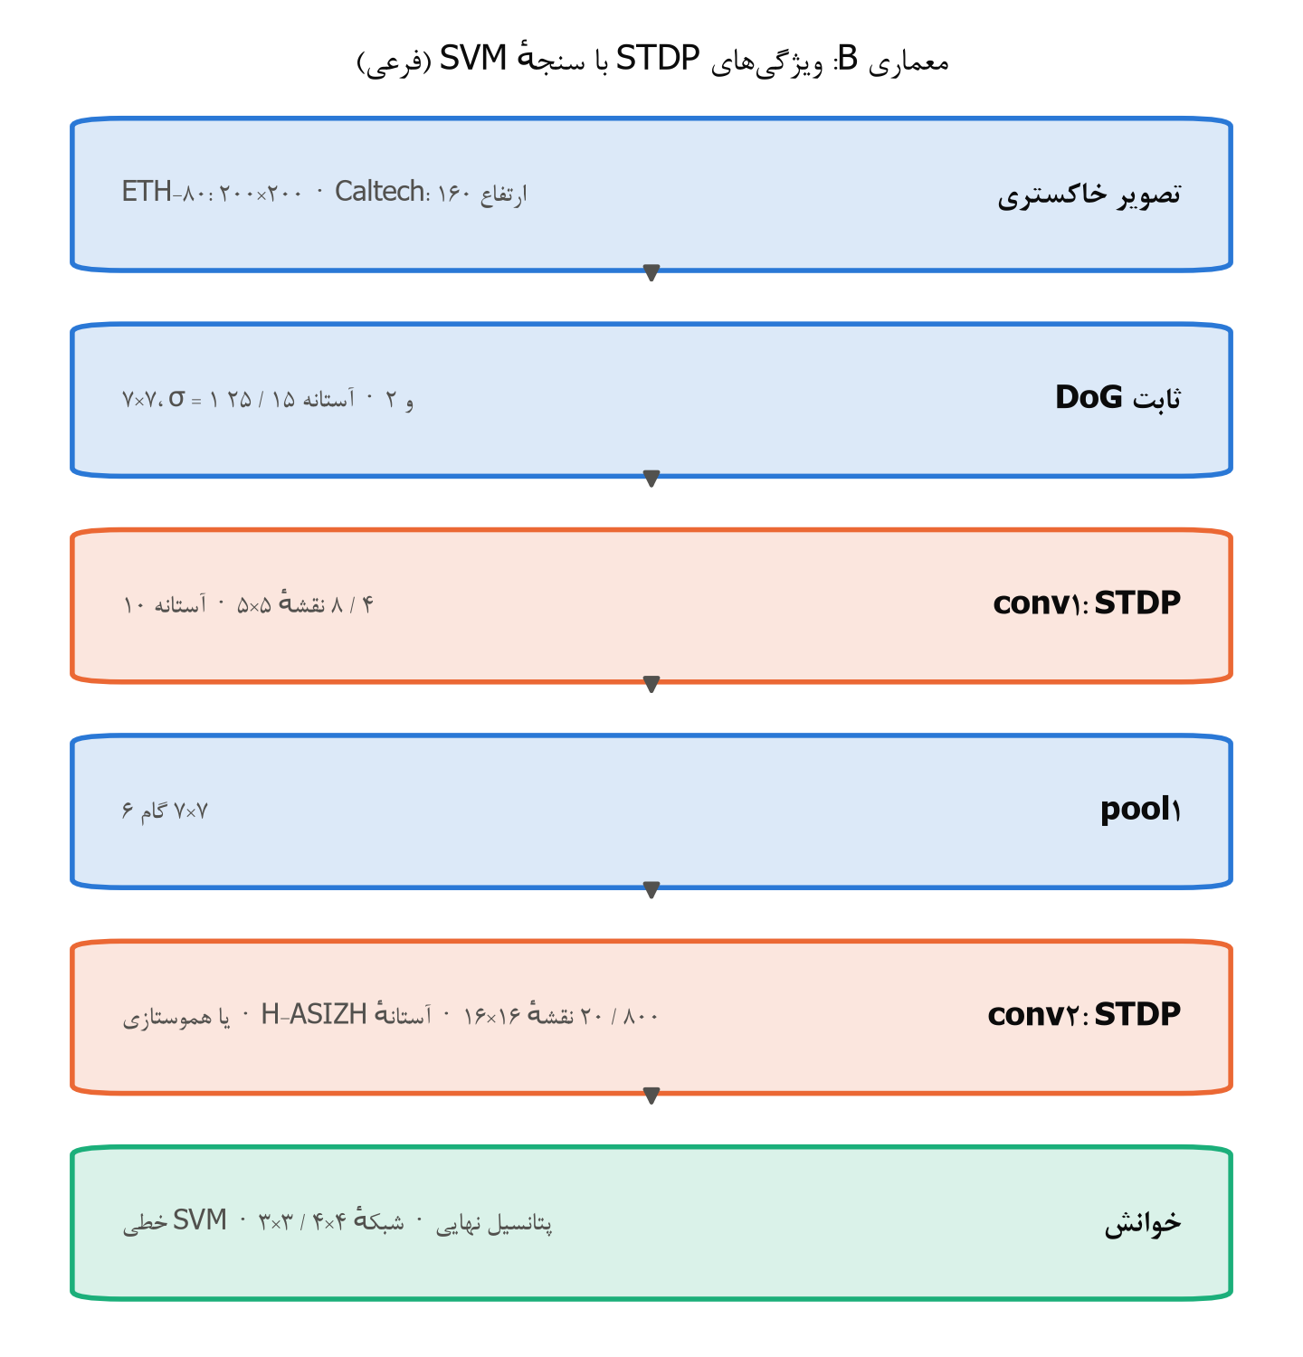
شکل ۹: معماری B: ویژگی‌های STDP با سنجه‌ی SVM
جدول ۱۵: مشخصات کامل معماری B
مرحله | ETH‑80 | Caltech
ورودی | خاکستری ۲۰۰×۲۰۰ | خاکستری، ارتفاع ۱۶۰
شبکیه | DoG مرکز‌روشن ۷×۷، $σ=1$ و ۲، آستانه ۱۵، ترتیب رتبه در ۳۰ گام | همان، آستانه ۲۵
conv1 | ۴ نقشه‌ی ۵×۵، آستانه ۱۰، STDP مسطح ($a^{+}=0.004$، $a^{-}=0.003$) تا $C_{l}<0.01$ | ۸ نقشه
pool1 | ۷×۷ گام ۶ | همان
conv2 | ۸۰۰ نقشه‌ی ۱۶×۱۶، آستانه‌ی H‑ASIZH ($θ_{0}=40$، $α=2^{-6}$، $γ=1$)، k‑WTA با شعاع ۱، ۳۰ هزار تکرار | ۲۰ نقشه، آستانه ۶۰، هموستازی ($η=0.5$، $ρ=0.5$)، شعاع ۴
خوانش | پتانسیل نهایی conv2، بیشینه در شبکه‌ی ۴×۴ (۱۲۸۰۰ ویژگی)، استانداردسازی، SVM خطی با $C=1.2$ و تصویرهای آینه‌ای آموزش | شبکه‌ی ۳×۳، استانداردسازی، $C=1.0$
وزن قابل یادگیری | ۸۱۹ هزار | ۴۶ هزار
دقت آزمون | ۸۴٫۲۵ ± ۳٫۴۹ (۵/۵، مقاله ۸۲٫۸) | ۹۸٫۹۶ ± ۰٫۲۵ (مقاله ۹۹٫۱ ± ۰٫۲)

۱۱-۵ معماری پیشنهادی برای شروع فاز ۱
معماری پیشنهادی فاز ۱ ترکیب ویژگی‌هایی است که در فاز ۰ ماندند:
- ورودی: شبیه‌ساز شبکیه‌ی سه‌کاناله (P، K و M) از سند طرح، با نرمال‌سازی تقسیمی و هرم سه‌مقیاسی با وزن مشترک (ایده‌ی ۲۰۱۶ که در فاز ۰ کمک کرد).
- لایه‌های ویژگی V1 تا IT: STDP مسطح با k‑WTA، با آستانه‌ی H‑ASIZH با $θ_{0}$ پایین در همه‌ی لایه‌ها.
- حالت بی‌ضرب از روز اول: همه‌ی یادگیری‌ها و تصمیم‌ها فقط با shift، جمع و مقایسه.
- خوانش اصلی: تصمیم R‑STDP با اولین اسپایک، با نرخ کلسیمی نورون‌به‌نورون و dropout، مکان‌دار و بدون pooling سراسری.
- تنظیم لایه‌ی IT با قاعده‌ی توجه: قاعده‌ی توجه (AGREL) با خطای پیش‌بینی پاداش، همان «STDP و سپس تنظیم با R‑STDP» سند طرح.
- SVM فقط سنجه: SVM فقط برای مقایسه با فاز ۰ به کار می‌رود.

۱۲. جمع‌بندی، محدودیت‌ها و دروازه‌ی ۰
آنچه به دست آمد:
- جبهه‌ی RL (اصلی):
- در Caltech به عدد Mozafari رسیدیم. با نرخ کلسیمی نورون‌به‌نورون دقت ۹۸٫۶۵ ± ۰٫۴۹ با epoch انتخاب‌شده و ۹۸٫۹۴ ± ۰٫۳۷ با بهترین epoch بود، در برابر ۹۸٫۹ ± ۰٫۴.
- حالت سخت‌افزاری بی‌ضرب تقریباً هیچ هزینه‌ای نداشت.
- قاعده‌ی توجه یادگیری تقویتی لایه‌ی پنهان را ممکن کرد و روی ETH‑80 حدود ۱۵ درصد بهبود داد.
- جبهه‌ی طبقه‌بند:
- در MNIST مقاله را شکست دادیم: ۹۸٫۵۲ ± ۰٫۰۶ در برابر ۹۸٫۴.
- در Caltech هم‌سطح مقاله شدیم: ۹۸٫۹۶ ± ۰٫۲۵ در برابر ۹۹٫۱ ± ۰٫۲.
- در ETH‑80 با پروتکل ۵/۵ به ۸۴٫۲۵ ± ۳٫۴۹ رسیدیم، در برابر ۸۲٫۸.
آنچه به دست نیامد:
- ETH‑80 در جبهه‌ی RL: با پروتکل leave‑one‑out به ۸۹٫۵ درصد Mozafari نرسیدیم.
- هدف ۹۰ درصد: هدف بالای ۹۰ درصد برای ETH‑80 در این فاز محقق نشد.
- بازتولید با تنظیمات مقاله‌ها: در همه‌ی دیتاست‌ها پایین‌تر از عدد منتشرشده درآمد. دلیل‌ها در بخش ۹-۱ آمده است.
محدودیت‌ها:
- یک تقسیم validation: همه‌ی غربال‌ها با یک تقسیم validation انجام شدند. اختلاف‌های کمتر از حدود یک درصد (سه تصویر در ETH‑80) معنادار نیستند.
- محاسبه: محاسبه روی یک GPU لپ‌تاپ انجام شد.
- آزمون نشده‌ها: بعضی ترکیب‌ها آزموده نشدند، مثلاً قاعده‌ی توجه با میدان دید بزرگ‌تر.
دروازه‌ی ۰: بازتولید در محدوده‌ی دو درصد مقاله در Caltech (هر دو جبهه) و MNIST برقرار است و فاصله‌ی ETH‑80 توضیح داده شده است. دروازه‌ی ۰ در تاریخ ۲۰۲۶-۱۰-۲۰ به دستور کاربر بسته شد («فاز ۰ را هرچه سریع‌تر ببند و برویم سراغ فاز بعدی»). کار با معماری پیشنهادی بخش ۱۱-۵ به فاز ۱ می‌رود.

منابع و مسیر نتیجه‌ها
منابع اصلی:
- Kheradpisheh, Ganjtabesh, Masquelier (۲۰۱۶), *Bio‑inspired unsupervised learning of visual features leads to robust invariant object recognition*, Neurocomputing (arXiv 1504.03871).
- Kheradpisheh, Ganjtabesh, Thorpe, Masquelier (۲۰۱۸), *STDP‑based spiking deep convolutional neural networks for object recognition*, Neural Networks (arXiv 1611.01421).
- Mozafari, Kheradpisheh, Masquelier, Nowzari‑Dalini, Ganjtabesh (۲۰۱۸), *First‑spike‑based visual categorization using reward‑modulated STDP*, IEEE TNNLS (arXiv 1705.09132).
- Mozafari, Ganjtabesh, Nowzari‑Dalini, Masquelier (۲۰۱۹), *SpykeTorch*, Frontiers in Neuroscience.
- Roshani, Ansari, Manzuri Shalmani (۲۰۲۶), *H‑ASIZH: A Highly Reliable Digital Izhikevich Neuron Core Using Adaptive Threshold Control for Fault Accommodation*, submitted to IEEE TCAS‑I.
- بقیه‌ی منابع قاعده‌های یادگیری در بخش ۷-۳ آمده‌اند.
مسیر نتیجه‌ها: همه‌ی اجراها در پوشه‌ی work/campaigns هستند. هر اجرا پیکربندی کامل، commit، seed، دقت، اسپایک‌ها، وزن‌ها، منحنی همگرایی و شکل ویژگی‌های یادگرفته را ذخیره کرده است. جدول یکجای همه‌ی نتیجه‌ها reports/phase0/results_all.csv است و همه‌ی تصمیم‌های پروژه (D1 تا D24) در DECISIONS.md ثبت شده‌اند.

